Уважаемый ветеран!

В сборник очерков, который Вы держите в руках, вошли материалы, собранные учащимися общеобразовательных школ Ракитянского района. Это воспоминания ветеранов Великой Отечественной войны о нелёгких военных годах испытаний. Выпуск сборника приурочен к празднованию 70-летия со Дня Победы в Великой Отечественной Войне. Молодое поколение Ракитянского района свято хранит память о тех, кто принял на себя тяжелое бремя войны. Всё меньше остается в живых тех, кто сражался за нашу Родину. Мы помним имена всех, кто отдал жизнь ради нашего светлого будущего, и ещё раз говорим Вам «Спасибо», уважаемые ветераны. Мы благодарим Вас за доблестный труд в годы войны и мирное небо России!

С уважением,
молодое поколение Ракитянского района.

На него хочу я быть похожей…
Чем больше узнаю о тех годах,
Когда земля от ран стонала
И вместо песен жаворонков
На полях орудий канонада грохотала,
Тем больше убеждаюсь в том,
Что мой народ – народ непобедимый!
Он в трудный час все силы соберет
В защиту нашей Родины любимой.
Мой прадед в третий грозный год войны
Совсем мальчишкой покидал село родное.
В альбоме сохранилось фото той поры:
Спокойный взгляд, лицо открытое такое.
Он шел на фронт,
Готов был жизнь отдать.
Он твёрдо знал:
Настанет день победы,
А дома будет мама его ждать,
И он вернется, и уйдут все беды.
Да, труден путь солдата,
Испытал все тяготы войны:
Служил в пехоте,
Был дважды ранен,
Прошагал он полстраны,
Горел в огне, тонул в болоте.
Он видел смерть и хоронил друзей,
Он убивал, в него не раз стреляли,
И за победу над врагом земли своей
Он орден заслужил и три медали.
Пришел домой, закончив воевать,
И с радостью взялся он за работу:
Рожден ведь человек не разрушать, а созидать,
Дарить другим и ласку, и заботу.
Так пусть же Бог продлит его года,
Здоровья даст и старости спокойной.
Его пример я не забуду никогда,
Стараться буду жить достойно.

Маслова Алена, ученица 9 класса
МОУ «Ракитянская СОШ №3 имени Н.Н. Федутенко»

Лебедянский Иван Максимович
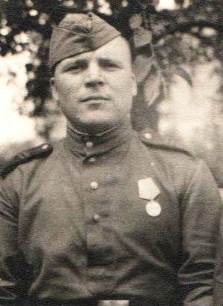
Родился 4 ноября 1911 года в с. Венгеровка Ракитянского района Белгородской области, умер 11 августа 1989 года. Был участником Курской битвы, прошёл всю войну до самого Берлина. Водил бронемашину и «полуторку» - машину, которая подвозила снаряды к фронту. Награждён медалями «За взятие Кёнигсберга» и «За боевые заслуги». Первый тракторист в родном селе чудо - трактора НАТИГ. Здесь они в начале войны, ещё совсем беззаботные. И ещё не знают, что им придется испытать.
Когда Иван Максимович ушел на войну, у него дома остались жена и двое детей: Зина (1937 года рождения) и Коля (1938). Он говорил, что мысль о них спасла его во время первого ранения. На Курской дуге получил серьёзное ранение в ногу. Иван Максимович и ещё семь человек попали в засаду. Чтобы перейти к своим, нужно было переползти через яр. А на дереве снайпер. Где трава шевельнется – стреляет. Вот они поползли. Иван Максимович смотрит: снайпер убил одного, другого. Остался он и ещё один солдат. Совсем немного осталось, как тот солдат поднялся и побежал (сдали нервы). Его убили. А Иван Максимович ползет, хоть и ранили его в ногу. Сил уже не осталось, а он думает: «Как же жена детей одна на ноги поднимет, если не вернусь?». И дополз. Из восьми человек один он остался в живых. После войны он не особо любил вспоминать произошедшее. Особенно, если спросишь «Расскажите, как там было на этой войне..?» Он, лишь возьмется рукой за голову (в голове был осколок гранаты), закрыв глаза, вздрогнет, потом скажет: «Страшное было время».
Лебедянская Юлия, ученица 10 класса
МОУ «Венгеровская СОШ»

Дурманов Пётр Петрович
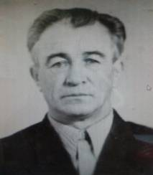
Родился в 1925 году в деревне Студенок Трояновского совета Михайловского района Курской области. До войны успел окончить Дмитровское педагогическое училище по специальности «учитель начальных классов».
Страшный 1941 год. Ушел добровольцем на фронт. С 25октября 1942 года по 3 марта 1943 года (из документов Курского партийного актива) значился в списке личного состава Дмитровского партизанского отряда I Курской партизанской бригады в качестве связного и разведчика. О том времени Пётр Петрович вспоминал: «Ходил я в разведку наравне со взрослыми мужчинами: добывали сведения о перегруппировках противника, районах накапливания оперативных резервов, давали «ценные указания» советской авиации и артиллерии». 17–летний разведчик был представлен командиром партизанского отряда к правительственной награде.
Участвовал в боях на Курской дуге. Не любил он рассказывать о тех днях. Только говорил, что «перед каждым боем глядели друг другу в глаза и думали: «Кто из нас останется в живых?»».
В одном из боев был тяжело контужен, находился на лечении в госпитале. Потом рассказывал: «Мы все рвались на фронт. Чуть полегчало – и по стопам ходили за главным врачом: «Выписывайте, винтовку могу держать». После лечения вернулся в ряды Красной Армии. Освобождал Гомель, Мозыри, Калинковичи. В войсковой части (полевая почта № 10914) был комсоргом. После прорыва обороны немцев на Бобруйском направлении выбыл из части и направлен на курсы политсостава. Обучался в Горьковском Краснознамённом Военно – политическом училище Красной армии им. М.В.Фрунзе. С боями дошел до Варшавы. Из воспоминаний Петра Петровича: «Не передать радости, с которой встречали нас жители Варшавы. Они бросались нам на шею, обнимали, плакали, совали в карманы вареную картошку и хлеб. Некоторые становились на колени и кланялись».
После окончания Великой Отечественной войны был откомандирован в авиационную часть на Дальний Восток. Участвовал в боевых действиях против японцев, имеет благодарности командования. Демобилизовался в 1947 году.
За мужество и героизм, проявленные в боях с немецко – фашистскими захватчиками, Дурманов Петр Петрович награжден орденом «Красной Звезды», орденом Отечественной войны II степени, медалью «За победу над Германией в Великой Отечественной войне», медалью «За победу над Японией».
В мирное время работал учителем в Вышнепенской школе. Очень часто рассказывал ученикам о военном времени, о своих товарищах по оружию, о тех, кто погиб и кто остался в живых. Рассказывал о встречах с однополчанами. И всегда, вспоминая о страшной войне, говорил ученикам: «Война с фашистами унесла многие жизни. Но у нас была вера в Победу. Желание победить врага. Отомстить за смерть родных людей. Надо бороться за мир. Счастливо то поколение, которое не увидит войны».
Бабынина Ирина, ученица 11 класса
МОУ «Вышнепенская СОШ»

Бочаров Егор Кузьмич
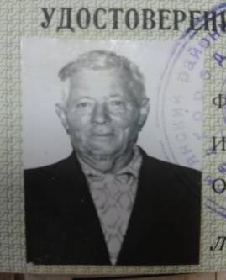
Родился в селе Вышние Пены Ракитянского района Курской губернии. Женился в 1929 году. Тесть, дед Калин, передал зятю искусство врачевания животных: в первую мировую войну он привез из Германии книгу по фармацевтике (до сих пор эта книга - семейная реликвия) и Егор, увлекшись ветеринарным делом, стал работать в селе Нижние Пены ветеринаром. Это ремесло стало его профессией на всю жизнь.
На фронт был призван перед началом Курской битвы 19.04.1943г.: нужно было подкрепление, и все боеспособное население окрестных районов было призвано в ряды солдат. Из его воспоминаний: «Привезли нас на станцию Сажное. Там стоял 286 артиллерийский полк. Меня определили в хозчасть. Я начал лечить лошадей, которые перетаскивали артиллерийские пушки. Вскоре закрутилась страшная мясорубка». Курская битва и стала боевым крещением.
А далее путь солдата второй мировой войны можно проследить по записям в военном билете. О том, что боевое крещение прошло успешно, говорит следующая запись: «Приказом Верховного Главнокомандующего маршала Советского Союза товарища Сталина от 05.08.1943 г. за участие в боях за освобождение города Белгорода объявлена благодарность». Затем будет запись о благодарности от 25.08.1943 г. за участие в освобождении города Харькова, потом благодарность от 22.08.1944 г. за участие в боях по прорыву обороны противника и освобождении города Яссы. Чуть позже, 24.08.1944 г. – благодарность за участие в боях по окружению и разгрому группировки противника и освобождение города Кишинёва. Затем - благодарность за форсирование реки Одер и прорыв обороны противника на западном берегу реки.
А между записями в военном билете – самоотверженный труд на передовой: постоянные передислокации артиллерии требовали здоровых и сильных лошадей. Сутками Егор Кузьмич лечил, кормил и даже помогал лошадям перевозить грузы. Из его рассказов жене и детям: «Осенью, когда дороги превращались в сплошную мокрую грязь и кашу, лошади падали от непосильной клади. Тогда на помощь им приходили люди. Мы помогали лошадям тянуть пушки, впрягаясь в упряжь вместе с лошадьми».
Сыновьям Егор Кузьмич после войны рассказывал случай, оставшийся в его памяти на всю жизнь. «Остановились на ночлег в одном из сёл. Село небольшое, хатёнки маленькие. Дело осеннее, слякотное, поэтому пришлось располагаться там, где кто сможет, лишь бы под крышей. Егору досталось место под столом. Утром сонное село начали бомбить немцы. Снаряд упал рядом с домом, выбив окна, двери, обвалив крышу. Из десяти бойцов, разместившихся в хате, уцелели двое. Егора спас дубовый стол, другого солдата – лежанка». Закончил войну в городе Кёнигсберг.
Бочаров Егор Кузьмич – мой прадед. Хранятся у нас его награды: орден «Отечественной войны II степени», медаль «За победу над Германией» и юбилейные медали. А ещё – Память о солдате, завоевавшем свободу и мир.
Бабынин Алексей, ученик 11 класса
МОУ «Вышнепенская СОШ»

Пугачев Алексей Порфирьевич
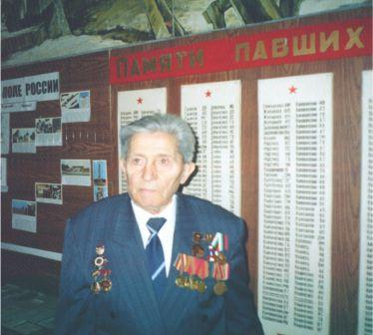
Наш земляк – Алексей Порфирьевич – человек из поколения, которое победило фашизм. Его судьба так похожа на судьбы мальчишек той суровой поры: в 16 лет – курсант военного училища, в 17 – младший лейтенант Кантемировской танковой бригады, в 18 – командир экипажа танка, участник одной из величайших в мировой истории битв – Курской битвы. В первый же день сражения под Прохоровкой танк Алексея Пугачёва был подбит. Ветеран вспоминал: «Танк заревел и повернулся на 180 градусов, стал неуправляемым. Я выскочил из машины и смог проползти не более десяти метров, так как горела земля, и ничего не было видно из-за дыма. Казалось, воздух состоял из одной пыли. Я услышал свист бомбы, и меня присыпало землей». Сколько времени так пролежал танкист, неизвестно. С тяжёлой контузией и ранением в ногу его подобрали санитары. А через месяц солдат снова был в строю.
Слушая рассказ ветерана, я невольно задумываюсь: «Смогли бы наши современники, шестнадцатилетние мальчишки, добровольно уйти на фронт, бесстрашно сражаться за свою Родину?»
Особым воспоминанием в жизни Алексея Порфирьевича являлась встреча с генералом Армии Н.Ф. Ватутиным. В январе 1943 году Алексея Пугачёва направляют в резерв офицеров разведки. Боевые действия разворачивались на Украине. Под Киевом смешались различные войска: немецкие, советские, западной Украины. Разведчикам необходимо было выяснить, чьи войска находятся на правом фланге. Имелась информация, что там расположился штаб генерала армии Н.Ф. Ватутина. Именно в штаб Н.Ф. Ватутина Алексей Пугачёв должен был доставить военный пакет. Одну из задач разведки решал младший лейтенант Пугачев. Он сменил офицерскую одежду на солдатскую, получил пакет с документами, из оружия – лишь гранату-лимонку для того, чтобы, если его обнаружит противник, не попасть в плен, а взорвать себя. На карте указали место, куда ему необходимо доставить секретный пакет.
Алексей не шел, а бежал всю дорогу, утопая в январском снегу. Вскоре он попал в сосновый лес. Остановился перевести дух и вдруг услышал за спиной: «Стой!» Впереди себя солдат увидел автомат. «Я не верил, когда говорили, что от страха волосы встают дыбом, но в этот момент моя шапка поползла на затылок», – вспоминал фронтовик. «Я не знал, кто меня остановил, и рука невольно потянулась за гранатой».
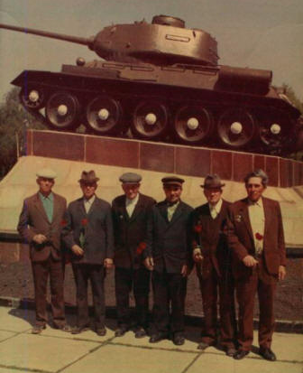
Именно эта фраза плотно, как гвоздь, засела в моей голове и заставила размышлять: «Неужели восемнадцатилетний парень, не задумываясь, мог взорвать себя для того, чтобы важные документы не попали в руки врагам?» И тут же понимаю, что героем становится тот, кто не думает о своей жизни. Он просто выполняет свой долг перед Родиной.
«Вдруг я услышал русскую речь... Да и то, что вели просто с опущенными руками, а не заложенными за спину, позволило немного успокоиться», — продолжает ветеран. Разведчик увидел перед собой большое сооружение, возведённое среди леса. Это был штаб. К Алексею подошли два полковника, начали задавать вопросы: из какой части, по какому делу направляется. Затем провели внутрь помещения. За столом сидели четыре человека. Одного из них Алексей узнал сразу. Это был круглолицый человек в каракулевой папахе. Ватутина описывали именно так, поэтому Алексей с облегчением вздохнул – доставил пакет в нужное место. Ватутин быстро вскрыл пакет с пятью сургучовыми печатями, вызвал шифровщика и обратился к разведчику Пугачёву: «Мы тебя ждали часов через пятнадцать, не думали, что придешь так быстро. Молодец!» Потом внесли две кружки спирта и бутерброды. Одну кружку Ватутин взял сам, вторую отдал Алексею. «Ну, солдат Пугачев, давай, за службу!». «Сколько было спирта в этой кружке, я даже не заметил, так как всё еще не верилось, что рядом со мной находится сам генерал армии Ватутин», – рассказывал Алексей Порфирьевич. Вскоре разведчик отправился в обратный путь. «На душе у меня было светло и радостно, оттого что судьба подарила возможность мне, простому русскому солдату, не только встретиться, но и сидеть за одним столом с самим Ватутиным», - так заканчивает свой рассказ Алексей Порфирьевич.
Война для Пугачёва Алексея Порфирьевича закончилась в 1947 году. Затем была учёба, работа. С 1987 года и до конца своих дней Алексей Порфирьевич возглавлял совет ветеранов Дмитриевского сельского округа, не раз встречался с молодёжью, делясь своими воспоминаниями.
К сожалению, Алексея Порфирьевича уже нет в живых. Но я благодарна судьбе за то, что у меня есть живая частичка прошлого – воспоминания фронтовика. А те, кто это пережил, и кого уже нет среди нас, не требуют от нас ничего…. Всё, что мы можем сделать – помнить о них.
Дряпочка Анна, ученица 11 класса
МОУ «Дмитриевская СОШ

Литовкин Иван Митрофанович
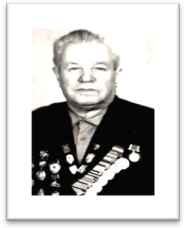
Я знал со слов мамы, что мой прадедушка был участником войны 1941-1945 годов.
Просматривая его фотоальбом, мама мне рассказала историю жизни дедушки моего папы, Литовкина Ивана Митрофановича. Он родился 8 ноября 1922 года. В 1941 году ему исполнилось 19 лет, и он пошел защищать нашу Родину. Прадедушка был пехотинцем. «Пехота – это царица полей», - говорил мой дедушка. Сколько пришлось пройти дорог по лесам, полям, болотам, бездорожью, переправляться через реки. Спали по 2-3 часа, участвовали в сражениях и все шли дальше и дальше, освобождая свою страну от немецко-фашистских захватчиков. Ещё он рассказывал о том, как им было тяжело по 3-4 суток лежать в грязи. Немцы прижимали их огнём пулемётов. Иван Митрофанович и ещё два бойца 4 километра ползли по грязи, чтобы обойти немцев и атаковать их гранатами. Пехотинцы под команду: «Вперёд, в атаку!» неслись на врага, бросались с гранатой под танки. И хоть их поддерживала и помогала артиллерия, но исход боя зависел от бесстрашия и упорства наших бойцов – пехотинцев.
Мой прадедушка тоже был героем. Он воевал на Украине под Винницей, раненый попал в плен, пытался бежать, но его поймали и натравили собак. Это его не испугало, и он попытался бежать во второй раз, который был удачным. Воевал в Польше, был сильно ранен в голову, лечился долго в госпитале. За военное время был удостоен боевыми наградами, которыми гордится вся семья. В 1946 году, после госпиталя, его демобилизовали, он вернулся домой, так как был признан инвалидом. Но до последних дней старался быть полезным своей стране. Занимался подъёмом страны из разрухи, всю свою жизнь проработал электриком. Воспитал четверых родных детей и одного приемного ребёнка. Умер в возрасте 90 лет. Похоронен на своей Родине, на его могиле весной цветут тюльпаны, а над могилой спускаются веточки вербы.
Наши ветераны - это удивительное поколение. Они стояли насмерть и побеждали в жестоких боях. И, не смотря ни на что, они сохраняли в себе умение сочувствовать чужой боли, сострадать, быть и оставаться человеком в любых, в самых нечеловеческих условиях. Память о ветеранах - это не просто дань уважения. Это безграничная благодарность героям и преклонение перед подвигом миллионов советских людей.
Кораблёв Сергей, ученик 4 «Б» класса
МОУ «Пролетарская СОШ №1»

Шатило Петр Егорович
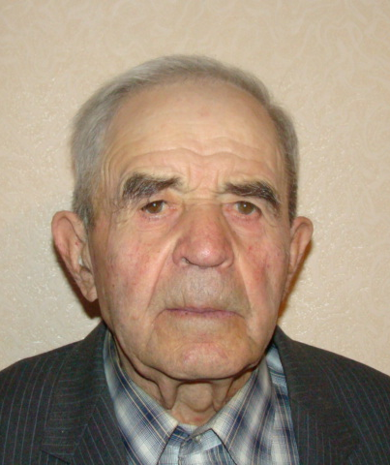
Родился 17 ноября 1922 года в селе Дмитриевка. Закончил 7 классов Дмитриевской школы и два года учился в п. Ракитное. Образование закончить не успел: началась война.
Петр Егорович ушел на фронт. Проходил обучение в тамбовском пехотном училище. Там планировалось в течение года подготовить солдат и направить на фронт в качестве младшего офицерского состава, но немецкие войска стремительно наступали. Обучение сократили до трех месяцев и всех отправили под Москву. Петр Егорович был командиром отряда минометчиков. Трижды был ранен. Награжден медалью «За отвагу» и двумя медалями «За боевые заслуги».
После войны вернулся в родное село. Работал в колхозе счетоводом.
Выйдя на заслуженный отдых, еще долго трудился учетчиком тракторной бригады. Был женат. Вырастил дочь и сына. В настоящее время живет в селе Дмитриевка вместе с сыном.
Ручкина Анастасия, ученица 8 класса
МОУ «Дмитриевская СОШ»

Скляренко Андрей Андреевич
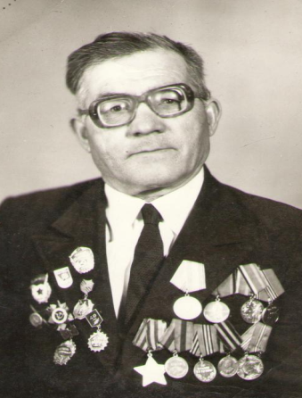
15 августа 1992 г. – 17 февраля 1998 г.
Есть в истории нашей страны события, которые оцениваются как самые значимые, судьбоносные. Первое в ряду таких событий, на мой взгляд, - Великая Отечественная война. Тысяча четыреста восемнадцать долгих, трудных, жестоких дней и ночей длилась она, самая тяжёлая и кровопролитная в истории нашего народа.
Война – это зловещие языки пламени, рвущиеся ввысь и испепеляющие всё, что встаёт на их пути. Искажённые ужасом лица женщин, детей, стариков. Душераздирающие стоны раненых. Грохот орудий. Свист пуль. Всюду боль, грязь, кровь и смерть. Семь миллионов погибших – первое послевоенное сообщение об итогах войны. Потом надолго вошло в оборот другое известие: двадцать миллионов. И вот совсем недавно официально уже названо двадцать семь миллионов погибших. А сколько искалеченных, изломанных жизней, сколько нерождённых детей, сколько материнских, отцовских, вдовьих мук!
Нет в стране семьи, которой бы не коснулась война. В числе таких семей и наша. Взрослея, я понимаю это всё сильнее. И помогают мне в этом знания, полученные в школе, прочитанные книги, просмотренные фильмы о войне, рассказы, фотографии моего прадеда Скляренко Андрея Андреевича. Его компас, с которым он прошёл войну; вырезки из газет, в которых описываются боевые и трудовые дела моего прадеда; награды, полученные им за боевые заслуги: два ордена Славы, орден Красной Звезды, медали «За отвагу», «За победу над Германией», «За взятие Берлина», «За освобождение Праги» - всё это свидетельствует о храбрости и бесстрашии моего предка.
Прадедушку своего я не знаю, так как родилась через неделю после его смерти. Было ему семьдесят пять лет. Возможно, прадедушка мог прожить и дольше, но два ранения, полученные на войне, укоротили его жизнь. Особенно тяжёлым было второе – в голову. Он и жил с крошечным осколком снаряда в голове. Медицина была бессильна что-либо исправить – осколок находился очень близко к зрительному нерву. Но и после такого ранения прадед из госпиталя вернулся на фронт.
Боевые действия после окончания полковой школы прадедушка начал на полях родной Белгородчины во время Курской битвы. Об этой битве прадедушка рассказывал моему папе. И когда папа повторяет мне об этом, передо мною встаёт картина, которую можно выразить словами писателя С. Алексеева: «Гудит, грохочет металлом битва. Сошлись две силы на русском поле. Лавина стали сошлась с лавиной. Смешались в схватке огонь и люди. Зловещей гарью покрылось небо…».
Вот что вспоминал мой прадед: «Шли немецкие танки на наши окопы.
– Противотанковые ружья, гранаты к бою! – командует капитан.
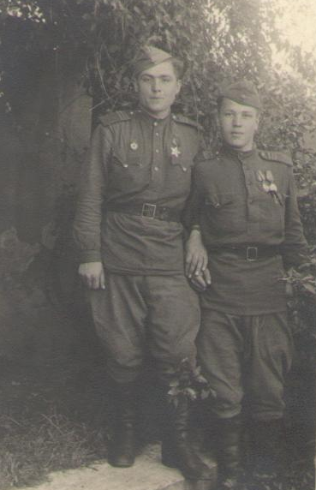
Сдержали наши солдаты удар фашистов. Откатился враг назад. Чуть переждал. И снова в атаку. На этот раз за танками шла пехота. И тогда командир выбрал такую тактику – танки пропускать вперёд, а потом атаковать пехоту врага. Залегли мы на дно окопа, пропустили вражескую технику вперёд. Подошла пехота, мы открыли по ней огонь. Она оказалась беззащитной. А когда танки развернулись, чтобы оказать помощь своим солдатам, помогать уже было некому. И тогда мы начали бросать на танки гранаты, бутылки с горючей смесью. Несколько немецких танков вышли из строя на этом рубеже. Не отступили наши бойцы, заставили уцелевшие танки повернуть назад. Сражение ещё не выиграно, но первый шаг к победе был уже сделан».
После битвы на Курской дуге наши солдаты поняли, что они непобедимы. И доказали это всему миру. И я понимаю, что здесь, на Курской дуге, в одной из крупнейших и решающих битв второй мировой войны, наша армия показала, каким сильным и мужественным может быть солдат, когда он защищает свою Родину.
После Курского сражения прадедушка с войсками сороковой армии, а далее первого Белорусского фронта в качестве разведчика, участвовал в форсировании рек Днепр и Днестр, освобождал захваченные фашистами советские города.
Я всматриваюсь в фотографию, сделанную шестьдесят восемь лет назад при освобождении одного из городов Чехословакии. На ней мой прадедушка в кругу своих однополчан держит на руках девочку трёх-четырёх лет. В глазах мирных жителей, стоящих рядом с ними, я читаю безграничную благодарность. Это о солдатах-освободителях писал М. Тверитинов: «И встречала солдат заграница со слезами любви на глазах».
Далее было взятие Берлина. И опять я понимаю, какое мужество и храбрость проявили наши воины. Папа вспоминает эпизод из рассказа прадеда: «Для того чтобы началось танковое наступление, надо было произвести разведку на трёх рубежах немецкой обороны. Только тогда танки пускали в бой, чтобы они не оказались в ловушке и не могли попасть на заминированную местность. Солдаты получили боевое задание. Главной задачей было взятие «языка» для получения важных сведений об укреплении рубежа. Физическая закалка, молодость, смелость позволяли разведчикам пробежать за ночь сорок километров. И не просто пробежать, а пробраться по вражеским тылам. Из разведки сержанты вернулись с «языком». Это был немецкий офицер, от которого получили нужную информацию. Благодаря ей, на рассвете вражеские рубежи были взяты».
Я продолжаю листать страницы старого военного альбома. И вот ещё одна чёрно-белая фотография того времени. Прадед на танке в Берлине с боевыми товарищами, возмужавший, прокопчённый в пылу многих сражений. Твёрдо и уверенно смотрят вдаль Победители. В этом взгляде – история возмужания поколения. И чем пристальнее я всматриваюсь в эти лица, тем ближе и понятнее для меня становятся «герои своего времени» - люди, победившие врага.
Ещё при жизни прадедушка передал моему отцу компас, который тот бережно хранит. «Очень удобно «стрелять ориентиры»», - говорил дед внуку. Это старинный немецкий компас. Эбонитовый корпус с металлической крышкой, сбоку на корпусе – металлическая линейка с пятимиллиметровыми делениями. Этот компас прадедушка оставил в качестве трофея при взятии «языка». Держа компас в своих руках, я представляю, как этот маленький предмет помогал прадедушке выбрать правильное направление при выполнении боевого задания.
Как рассказывает мой отец, прадед всегда заканчивал свои рассказы словами: «Не дай Бог, чтобы всё это повторилось».
Я понимаю, за что воевал мой прадед, но мне трудно понять, почему, по чьей воле, за что были отданы жизни молодых людей.
Я надеюсь, что когда-нибудь найду ответы на эти вопросы.
Павлова Анна, ученица 9 «Б» класса
МОУ «Ракитянская СОШ № 1»

Костинова Екатерина Фёдоровна
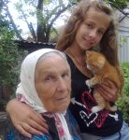
В одной замечательной песне есть такие слова: «На земле хороших людей немало, добрых людей немало…». Я в этом уже убеждалась не раз. Такие люди дарят окружающим тепло своих душ, заботятся, беспокоятся, разделяют невзгоды и радости. Мне несказанно повезло, потому что рядом со мной живет такой замечательный человек, это моя бабушка по линии папы Костинова Екатерина Фёдоровна. Она заботливая, настойчивая, мудрая женщина. Несмотря на возраст, не перестает удивлять своим оптимизмом, увлечённостью. Все члены моей семьи искренне любят и уважают её. В бабушкиных руках спорится любое дело. Что бы ни делала бабушка, она напевает. Любимая песня Екатерины Федоровны – «Гляжу в озера синие».
Гляжу в озера синие, в полях ромашки рву…
Зову тебя Россиею, единственной зову!
Спроси, переспроси меня, - милее нет земли.
Меня здесь русским именем когда-то нарекли…
Я однажды спросила, почему именно эта песня ей нравится. Бабушка ответила, что в ней говорится о трудной судьбе женщины. Тогда я попросила рассказать бабушку о себе. Глядя мимо меня как бы в давние годы, бабушка Катя начала свой невеселый рассказ.
В 1941 году её отец, а мой прадедушка, Дудкин Фёдор Кузьмич ушел на фронт, оставив прабабушку Марию с четырьмя детьми, пятый ребенок вскоре должен был родиться. Прадедушка первое время находился в Белгороде в учебном взводе и получил звание командира. Прабабушка решила этим воспользоваться, собрала гостинцы: яйца, хлеб, сало, напекла коржиков и поехала навестить мужа. Это была их последняя встреча. Похоронка пришла в 1943 году. На Курской дуге, недалеко от деревни Большие Опочки, Федор Кузьмич погиб.
А в тылу люди старались выжить сами, накормить малых детей, обеспечить продовольствием фронт. Бабушка Катя (ей тогда было двенадцать лет) на быках возила воду в поле, поила женщин, убиравших урожай. Не отставая от взрослых, работала на вырубке деревьев в Красном лесу, расчищая площадку для военного аэродрома. С женщинами и стариками бабушка рыла окопы. Было трудно, но никто не подавал виду, все знали, что это делается ради Победы.
Бывало, до глубокой ночи бабушка со своей мамой месили тесто и выпекали в русской печке хлеб, чтобы утром побаловать им всех домашних. До сих пор хлеб и пирожки, которые она теперь изредка печет, получаются замечательными.
Бабушке приходилось присматривать за младшими сестрёнками Лидой и Марусей, потому что часто ее мама уходила то в поле, то в лес за дровами.
Моя бабушка не участвовала в боевых действиях, но, как многие в годы Великой Отечественной войны, помогала Победе своим трудом.
В 1947 году Указом Президиума Верховного Совета СССР от 6 июня 1945 года Екатерина Фёдоровна награждена медалью «За доблестный труд в годы Великой Отечественной войны 1941-1945 гг.». Эта награда дала ей право носить звание ветерана Великой Отечественной войны.
За долголетний добросовестный труд, а бабушка работала в колхозе имени Ленина свекловичницей, ей вручили медаль «Ветеран труда».
У бабушки Кати есть три юбилейные медали 40, 50, 60 - лет Победы в Великой Отечественной войне 1941-1945 гг.
В течение последних четырех лет к празднику Победы бабушка получала Правительственные письма от Президента Российской Федерации с поздравлениями и словами благодарности за труд в тылу.
Рассказав мне о своей жизни и о судьбе моих родных, бабушка замолчала. А потом сказала: «Твои предки – отважные люди. Думаю, русская народная пословица «Каков род, таков и приплод» подходит и к нашей семье. Поэтому, внучка, я уверена в том, что если и тебе придется делать выбор, ты не посрамишь нас своими делами».
Когда она говорила, на глазах появлялись слезы. Сначала я не понимала, почему бабуля плачет. Позже стало ясно: все, о чем говорила, пережито, выстрадано. А песню Л. Афанасьева на стихи И. Шаферана она поёт потому, что «все случаи жизни, всякое дело, всякое веселье и печаль у нас народ сопровождает песнями». Женщина, названная простым русским именем, пронесшая на своих хрупких плечах все тяготы жизни, глубоко верящая в добро и торжество жизни поёт о себе, о своей судьбе, о своей Родине:
…Не знаю счастья большего, чем жить одной судьбой,
Грустить с тобой, земля моя, и праздновать с тобой…
Костинова Анастасия, ученица 9 класса
МОУ «Ракитянская СОШ № 3 имени Н.Н. Федутенко»

Подгорная Ксения Афанасьевна
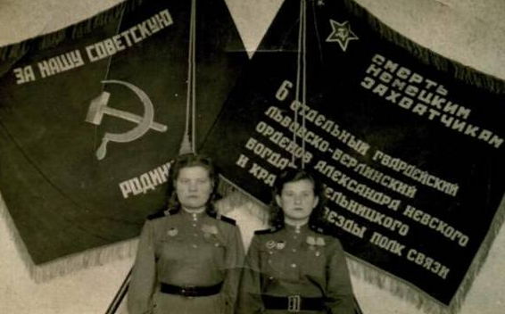
Когда-то в нашем селе проживала всеми уважаемая учительница – ветеран Великой Отечественной войны Подгорная Ксения Афанасьевна. О ней мне рассказывал отец, который в детстве не раз бывал на встречах с ветеранами.
Ксения Афанасьевна родилась в Пензенской области. Поступила в педагогическое училище, так как очень нравилась ей профессия учителя. После окончания училища Ксению направили на курсы учителей-предметников, и она выбрала немецкий язык. Но поработать ей не пришлось, так как началась война.
На встречах со школьниками Ксения Афанасьевна вспоминала:
– В это время я была в Пензе у сестры. Когда объявили о нападении немецко-фашистских захватчиков, мы не очень понимали, что произошло. Были молоды, страха особого не было. Все было как прежде, а вот когда через некоторое время в городе стали появляться беженцы из Украины с узлами и плачущими детьми на руках, то становилось жутко и необычайно тревожно. В городе все больше появлялось людей в военной форме, возле военкомата толпились мужчины и молодые ребята, совсем мальчики.
В апреле 1942 года Ксению вызвали в райком комсомола и направили в школу связистов обучаться специальности военного телеграфиста. Как и сотни тысяч советских девушек-патриоток, она встала в ряды защитников Родины. В мае 1942 года всех девчат, получивших повестки, собрали на привокзальной площади, построили в шеренги и повели на вокзал. Там их погрузили в товарные вагоны и отправили в неизвестном направлении.
«Ехали мы целый месяц, пока не попали на Кавказ. В июне 1942 года в Тбилиси я вместе с подругами приняла присягу», – рассказывала Ксения Афанасьевна. В январе 1943 года, овладев специальностью телеграфиста-бодиста, она попала по распределению в действующую армию, в 118-ый отдельный полк связи, обслуживающий 1 Украинский фронт, позднее преобразованный в 6-ой отдельный гвардейский Львовско-Берлинский полк связи. Ксения Афанасьевна мужественно и умело выполняла задания командования по обеспечению связи с войсками на фронтах. Здесь она и прослужила до конца войны.
«Аппараты, на которых мы принимали и передавали телеграммы, находились в специально оборудованной машине, – вспоминала Ксения Афанасьевна, – машина могла остановиться по мере необходимости в любом месте: под деревом, среди поля, в яру. Я всегда находилась в машине, так как в любое время могло поступить сообщение. И однажды мы попали под бомбежку. Был дан приказ покинуть машину. Очень страшно, кругом шум, гам, слышен гром разрывавшихся снарядов. Все покинули машину, а я не успела. Ну, думаю, суждено мне погибнуть – погибну здесь. Но судьба была ко мне благосклонна. Ни один снаряд не угодил в нашу машину».
«Многого мы насмотрелись на фронте. Иногда казалось, что и конца не будет этой войне. Не будет конца горю и страданиям людей. Однако были и веселые, приятные моменты», – в этом месте рассказа лицо Ксении Афанасьевны озарила улыбка.
«Я ведь в самодеятельности участвовала, была запевалой. Нас было пять девушек и шестой – гармонист. Солдатам, уставшим после боя, концерты показывали. Мы были очень дружны, долго переписывались с подругами после войны, встречались в Москве на 30-летие Победы».
Весть о победе над фашистскими захватчиками телеграфистка услышала в Праге.
«Был теплый весенний день, – вспоминала Ксения Афанасьевна, – когда мы услышали сообщение о капитуляции фашистской Германии, нашей радости не было предела. Мы целовались, обнимались, танцевали. Многие от радости плакали. Жители Праги нас встречали очень тепло, дарили цветы, обнимали, благодарили за победу».
Когда Ксения Афанасьевна рассказывала о войне перед учащимися Дмитриевской средней школы, то на её глазах под конец рассказа высту-пили слезы. Она повторяла: «Сколько всего пришлось вынести, но всё же мы смогли добыть Победу. Не дай Бог еще такую войну, живите в мире».
Ксения Афанасьевна продолжила службу в Австрии. Демобилизовалась в ноябре 1945 года. Имела боевые награды: «За оборону Кавказа», «За боевые заслуги», «За освобождение Праги», «За взятие Берлина», «За победу над Германией».
В 1946 году вернулась в родную Пензу. В 1948 году молодая учительница вышла замуж и переехала на родину мужа в Дмитриевку. С 1949 по 1977 год работала преподавателем иностранного языка в школе. В селе запомнилась всем как вдумчивый и внимательный учитель, отзывчивый и добросердечный человек.
В 2005 году сельская учительница уехала к дочери в город Харьков, где ушла из жизни в 2009 году.
Из рассказов отца я поняла: юные дмитриевцы слушали её и понимали, что Ксения Афанасьевна – человек необычной судьбы, в годы войны она совершила свой подвиг, юной девушкой защищая Родину на фронте. Поэтому жители нашего села с благодарностью вспоминают учительницу-ветерана Великой Отечественной войны.
Медведева Людмила, ученица 8 класса
МОУ «Дмитриевская СОШ»

Волков Николай Михайлович
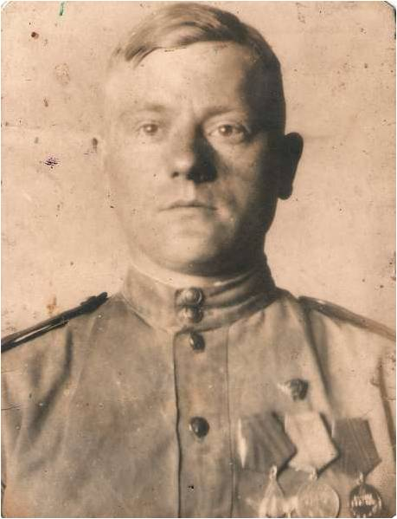
Николай Михайлович, 20.07.1923г.р., сержант, воевал 03.1943-05.1945 гг., 712 СП, 505 АП, 2-3 Украинские фронты. Награды: Орден Славы 3 ст., медаль «За отвагу». Умер 11.02.1981г. Похоронен на х. Сухой Лог. Лето 22 июня 1941 года. Везде текла спокойная мирная жизнь, когда по радио известили о начале войны. Николая Михайловича вызвали в военкомат (1923 год еще не призывался) и поручили вместе с его товарищами эвакуировать лошадей вглубь страны. Добрались только до Курской дуги, там уже была группировка немецких войск, ребята сдали лошадей воинской части. Возвращаясь обратно, они узнали, что немцы заняли родное село. Фашисты господствовали в селах и деревнях, забирали у жителей продукты: в основном это были яйца, молоко, мясо, угоняли крупный рогатый скот: коров, ловили курей. Немцы составили списки на молодых юношей и девушек для угона в Германию.
В 1942 году Николай Михайлович попал в 712 стрелковый полк. Советские воины освобождали села и города один за другим, но не всегда удавалась легко взять село или деревню, бывали жестокие схватки. Рядом погибали товарищи. Волков Николай Михайлович в 1943 году участвовал в освобождении родной территории. Из его воспоминаний: «Рано утром в воздухе взметнулась ракета - это был сигнал наступления. Мы пошли в наступление под село Угроеды. Оно находилось неподалеку от Сумм. Там были немцы. Несколько раз пытались наши войска освободить село, но это не удавалось. Враг имел огромные силы. С их стороны было большое сопротивление. Мы отступили. При отступлении меня ранили в правую ногу. Я быстро закрыл рукой рану, по пальцам текла горячая кровь. Тогда я перевязал ногу обмоткой. Рана сочилась и нестерпимо болела. Прибежала сестра и перевязала рану бинтом. Вскоре приехала санитарная машина и меня на носилках внесли в машину. Меня повезли в медсанбат. Но так как рана была глубокая и ранение тяжелое, то я поехал в поезде в глубокий тыл в г.Чкалов. В больнице я пробыл шесть месяцев. Рана уже стала зажевать». После выздоровления Николай Михайлович был направлен на учебу в артиллерийском подготовительном училище в г.Томске, где проучился шесть месяцев и был направлен в 505 артиллерийский полк. Советские войска перешли в наступление. На реке Одер началась 2 часовая артподготовка всех видов орудия с включением прожекторов. На один квадратный метр приходилось одиннадцать снарядов. Подготовка прошла удачно. На рассвете подлетела советская авиация, за ней пошли танки, за танками двинулась пехота, и завязался горячий бой. Он длился 4 часа. В бою Морозова Николая Михайловича назначили командиром орудия. В десять часов вся пехота двинулась по направлению на Берлин, проехали 60 километров без единого выстрела. Были освобождены города: Кенигсберг и Псков. На подступах к Берлину немецкие войска пошли в контрнаступление. Николай Михайлович со своим орудием занял позицию в стороне от леса. Неожиданно на балке на расстоянии 800 метров показался танк «тигр». Волков Н.М. из своего орудия прямой наводкой выстрелил в этот танк. После выстрела показался черный дым. Танк был подорван. Остальные танки повернули обратно. Волков Николай Михайлович был награжден Орденом Славы III степени. Это был 1944 год. В Кенигсберге солдаты проходили через болотистые места, утопали в грязи, рыли глубокие траншеи, в которых спали, укрывшись шинелью. На подступах к Берлину, остановились на окраине города. Немцы заняли оборону в разрушенном здании и не давали нашим частям войти в город. Тогда советские солдаты выкатили свои орудия на прямую наводку и разрушили здание, при этом был убит наводчик и заряжающий. Наша пехота пошла вперед. 1 мая Николай Михайлович из своего орудия выстрелил по Рейхстагу 90 снарядов. Наши войска атаковали последнюю группировку немцев, которая надеялась еще на свою победу и сопротивлялась. Генерал-фельдмаршал Вильгельм Кейтель подписал безоговорочную капитуляцию. И 9 мая 1945 года объявили Победу. Николай Михайлович вернулся домой в марте 1947г. После войны работал в колхозе трактористом.
Точилин Константин, ученик 8 класса,
МОУ «Дмитриевская СОШ»

Кравец Иван Моисеевич
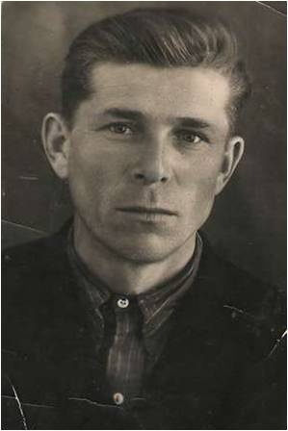
Иван Моисеевич,15.02.1913г.р., рядовой, воевал 03.1943-05.1945гг., часть 31 АП, участник обороны Литвы, Латвии. Медали «За отвагу», «За боевые заслуги».
Да начала войны Иван Моисеевич служил в Риге. До конца службы оставалось несколько дней, когда началась война.
Рядовой Кравец вместе с товарищами был послан с заданием в Либаву. На вокзале они встретили эшелоны с эвакуированными женщинами и детьми. У группы был приказ подорвать широковещательную радиостанцию. На третий день, выполнив задание, бойцы вернулись в Ригу. В Риге с каждого дома стреляли в русских солдат и командиров. Стреляли местные жители. Поступил приказ отступать к Ленинграду. Но дорога на Ленинград была отрезана. Завязался бой за село Красное, на границе с Латвией. Враг был хорошо вооружен, имел большое превосходство в танках и оружии и советские войска продолжили отступление. Отступали по плохим дорогам вместе с техникой. Было очень трудно, но бойцы старались друг друга подбадривать. Отступали каждый день. Стояли по лесам, жили в землянках, строили блиндажи, маскировали машины, обставляли их зеленью и ветками с деревьев. Иван Моисеевич до 1942 года был радистом, потом его перевели начальником зарядно-аккумуляторной базы. В 1943 году наши войска пошли в наступление. Советские войска вели упорную борьбу против захватчиков. Продвигались медленно, враг бился за каждый город, за каждую деревню и переулок. Многие освобожденные деревни, села и города были разрушены и сожжены. В 1944 году советские войска взяли инициативу в свои руки. Настроение у всех было хорошее, верили, что скоро враг будет изгнан с нашей территории. Все надеялись в свою победу. Победу Иван Моисеевич праздновал в Пруссии. Пятого мая уже было известно о капитуляции Германии, а девятого мая был митинг, на котором присутствовал и наш земляк. «Все были рады, и всем было приятно слышать о том, что наш народ победил. Никогда не забыть мне тех дней»- вспоминал Иван Моисеевич. Домой вернулся в 1946 году. После окончания войны работал на железной дороге. Умер в 1991году. Похоронен на х. Красно-крестьянский.
Лисс Денис, ученик 8 класса
МОУ «Дмитриевская СОШ»

Красюков Александр Павлович
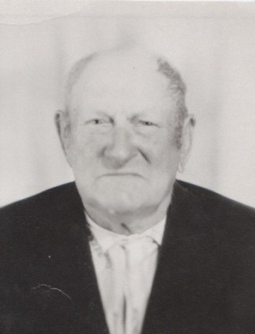
Приближается май… В памяти всплывают даты… 9 мая… День Победы… Как мало осталось тех, кто подарил этот день нам.
Мой прадедушка, Красюков Александр Павлович, участник Великой Отечественной войны. Он прожил долгую и трудную жизнь. Очень много и интересно он рассказывал о войне, ведь юность прадедушки была опалена ею.
Отслужив четыре года на Балтийском флоте, уволился в должности старшины 1 статьи, пришел на побывку в родное село Зинаидино Ракитянского района. Недолго ему пришлось побыть дома. Нагрянула война. 16 августа 1941 года его вновь призвали служить в ряды Красной армии, в 7 бригаду морской пехоты. Служба началась с обороны Севастополя. В 1942 году наши части с боями отступали с Перекопского перешейка, соединяющего материк с Крымом. Кругом суматоха. Машину, на которой ехал дедушка, остановил военный, представившийся начальником снабжения Черноморского Флота. Он спросил: «Из какой вы части?» Дедушка ответил, что из 7 бригады морской пехоты. Военный сказал: «Возвращайтесь назад в село Айбары. Там, на краю деревни, стоит миномет и снаряды к нему. Их нужно забрать и доставить в центр боеснабжения». Бойцы, ехавшие с дедушкой, пытались возразить, что село Айбары уже сдали. Военачальник строго посмотрел и сказал: «Выполняйте приказ! Айбары не сданы!».
Приказ есть приказ. В кузов машины, управляемой дедушкой, сели несколько бойцов и отправились в село. Приехав на место, где стояла батарея, начали грузить минометы и снаряды. В этот момент по стёжке подбежала женщина, которая начала кричать: «Хлопцы, в селе немцы, уходите отсюда».
Солдаты запрыгнули в машину. Немцы, заметив бойцов, открыли огонь. Дедушка был за рулём грузовика, они прорвались к ложбине, которая укрывала их от пуль. Немцы начали обрабатывать эту ложбину из минометов. Один из снарядов взорвался прямо возле машины. Осколками разбило кабину и пробило задние скаты. Машина затормозила и уперлась в бугор. Когда прадедушка выскочил из машины, бойцы, ехавшие с ним, были мертвы. Он остался один. Но задание нужно выполнить.
По счастливой случайности рядом оказалась такая же разбитая машина. Скаты у нее были целы. Прадедушка снял их и поставил на свою машину. Только заскочив в машину, он услышал, что где-то рядом разорвался снаряд, и понял, что ранен. Правая рука повисла плетью. Осколками ранило ногу. Но всё же он довез боеприпасы до пункта назначения.
Через некоторое время после лечения в госпитале его встретил тот же военачальник Черноморского флота. «Приказ выполнил?» – спросил он. Дедушка ответил: «Так точно!». Военачальник спросил фамилию дедушки и, пожав руку, сказал: «Будете награждены!». За этот подвиг дедушка награждён орденом «Красной звезды».
Вернулся домой прадедушка в далеком сорок шестом году, имея уже и медали «За отвагу», «За оборону Кавказа», «За оборону Севастополя».
Я знаю, что мой прадедушка замечательный человек и горжусь им, ведь его имя высечено на стеле Мемориала в честь воинов - освободителей в Камышенской бухте города Севастополя, о подвиге его написано в военных мемуарах Е.И. Жидилова «Мы отстаивали Севастополь».
Красюкова Софья, ученица 8 «Б» класса
МОУ «Ракитянская СОШ № 3 имени Н.Н. Федутенко»

Решетняк Тихон Петрович
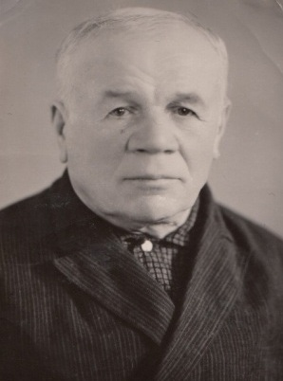
Войны мгновения ужасны,
И без сапера в бой нельзя,
Перед его трудом опасным
Склоните головы, друзья.
Н.Я. Критинев
Проходят годы, десятилетия, залечивает раны истерзанная войной земля. Но не властно время над памятью… В веках будет жить подвиг народа, в великой битве отстоявшего свою Родину.
Среди старинных вещей, бережно хранимых в нашей семье, я увидела блокнот, а в нем несколько пожелтевших листков, сложенных треугольником, военный билет, красноармейская книжка, фотографии. Так я узнала о прадедушке Решетняке Тихоне Петровиче.
Из воспоминаний родных известно, что родился он в 1897 году. Окончил три класса сельской школы. Семья многодетная (шесть сыновей). Тихон Петрович был мастером на все руки: шил кожухи, обувь, валял валенки. После женитьбы переехал в хутор Новоберезовка Васильевского сельского Совета Ракитянского района. Семья трудилась в колхозе. До войны прадедушка был бригадиром.
На фронт был призван в конце сентября 1941 года. Направлен в 173 автоинженерный батальон Прибалтийского фронта сапером.
Прадедушка часто вспоминал один из эпизодов военной жизни. Для них, саперов, была поставлена задача взорвать мост через реку после того, как переправятся советские войска. Вдали слышалась стрельба, в небе кружили вражеские самолеты. За мостом наблюдали почти целые сутки. И вот через мост на огромной скорости проехали груженые автомобили, прошла рота пехотинцев, показались танки. Но чьи? Нервы у саперов напряжены до предела. Стало понятно, что приказа ждать не от кого, надеяться нужно только на себя. Смотрят, дальше - немцы. Медлить нельзя. Раздался взрыв. Мост вместе с фашистскими танками рухнул в воду. Немецкое наступление было приостановлено. Можно отходить к своим.
Такие операции были нередкими. За одну из них Тихон Петрович был награжден медалью «За боевые заслуги».
Быть сапером и трудно, и опасно. Недаром гласит народная пословица: «Сапер ошибается один раз в жизни». Во время одной из операций по разминированию под Ригой в 1944 году прадедушка получил ранение. После госпиталя 9 января 1945 года был направлен в военно-хозяйственный штаб второго Прибалтийского фронта, где и воевал до Победы. 20 июня 1945 года демобилизован на основании Закона Верховного Совета СССР.
В послевоенное время он был назначен председателем колхоза «Свобода» Васильевского сельского Совета. Не сразу колхоз стал передовым. Многое пережили люди: и разруху, и голод, и восстановление хозяйства под умелым руководством Тихона Петровича. Целеустремленность, трудолюбие, ответственность за себя и других, порядочность – вот отличительные черты прадедушки и на фронте, и в мирное время.
Слушаешь о таких людях, как мой прадедушка, и удивляешься тому, как они могли выстоять, не пасть духом, сохранить в душе веру в победу, надежду и оптимизм.
Такими людьми, как Решетняк Тихон Петрович, богата и крепка моя Родина - Россия.
Шиянова Юлия, ученица 11 класса
МОУ «Ракитянская СОШ № 3 имени Н.Н. Федутенко»

Лавриненко Михаил Захарович
Родился 17 сентября 1923 года. После окончания 7 классов Дмитриевской школы работал в колхозе разнорабочим.
Когда началась Великая Отечественная война, Михаилу Захаровичу исполнилось всего лишь восемнадцать лет. Но уже в сентябре 1941 года по распоряжению военкомата Михаил Захарович вместе с такими же молодыми ребятами-земляками копал противотанковые рвы в селе Головчино. В октябре большая группа будущих бойцов из родных мест пешком добралась почти до Сталинграда. Путь был долгим и трудным. Холодные осенние дожди, слякоть, пронизывающий ветер. По дороге питались впроголодь, ночевали, где придётся, нередко попадали под обстрелы. Но все тяготы переносили мужественно.
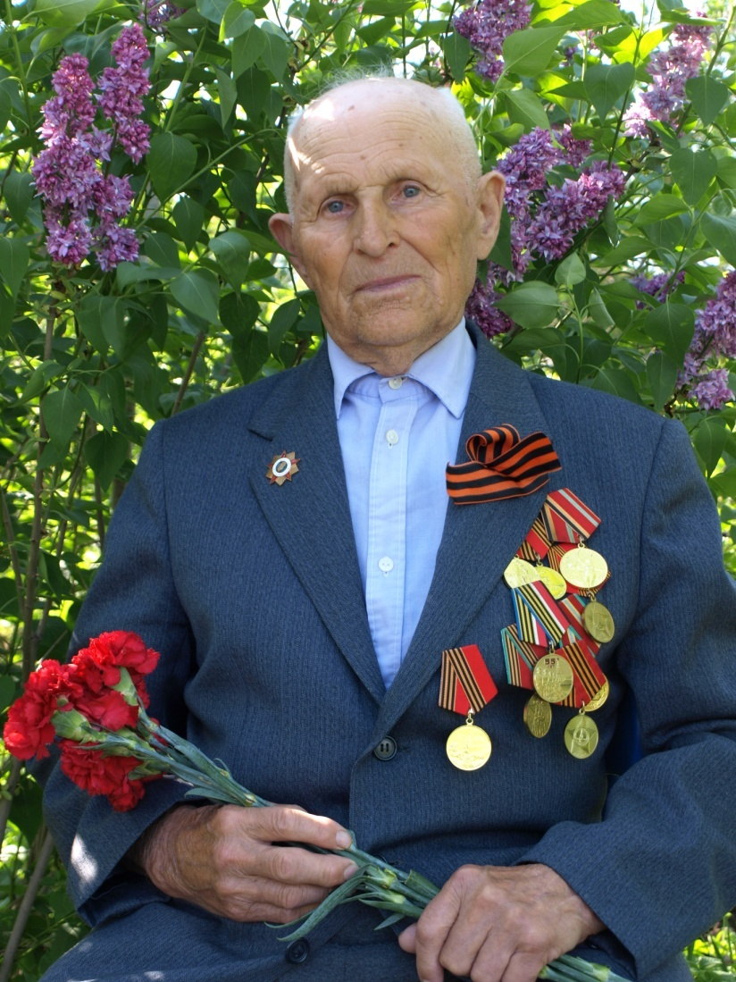
Из-под Сталинграда Михаил Захарович вместе с другими призывниками был отправлен в Среднюю Азию, позже служил в Приморском крае, на границе с Японией.
В 1942 году молодой боец оказался в далёком для него Иране, в городе Горгане. Там располагался штаб 58-го стрелкового корпуса. Михаил Захарович лично охранял командира корпуса генерал-лейтенанта Гайдукова. Служба в Иране была трудная и очень опасная. Местное население враждебно относилось к советским солдатам, считая их оккупантами. Часто случались столкновения, перестрелки. Приходилось бороться с местными бандами, которые нападали на наших солдат, желая завладеть их оружием.
Воспоминания об этом времени вызывают у Михаила Захаровича слёзы.
С улыбкой он рассказывает об одной истории, которая произошла с ним в Иране. А дело было так: Михаил Захарович получил приказ доставить важное донесение в штаб. Дорога к штабу шла через ущелье. Вот показалось небольшое болотце. Вдруг слышит солдат страшный крик. Ему стало жутко. Он никак не мог понять, что это за звуки. Но другой дороги нет, а приказ нужно выполнять. Михаил Захарович переборол собственный страх и продолжил путь. И как же он удивился и рассмеялся, когда увидел такую картину: в болоте уж схватил за лапку огромную лягушку и тащил её к себе. Солдат помог бедной лягушке уйти от неминуемой гибели.
Более трёх лет Михаил Захарович честно и мужественно выполнял свой воинский долг в чужой стране, далеко от любимой Родины. За всё время службы в Иране солдат не мог получить ни одной весточки из дома. По ночам его душа болела от тоски. Ведь он не знал, живы ли его отец и старший брат, которые сражались на фронте. Ничего не знал он о родной матери, сестре и братьях, которые остались дома.
Весть о победе Михаил Захарович встретил в Иране. Радости и счастью не было предела. Хотелось поскорей возвратиться на Родину. Вскоре наши войска покинули Иран. Полк, в котором служил Михаил Захарович, оказался в Баку. Там пришлось служить нашему земляку до 1947 года. Наконец в1947 году Михаил Захарович возвратился домой.
Началась мирная жизнь. В городе Суджа он получил специальность ветеринарного фельдшера. Всю жизнь Михаил Захарович лечил животных. Он никогда не считался со временем, со своими личными делами. В любую минуту спешил на помощь к людям. В настоящее время ветеран давно уже на заслуженном отдыхе. За многолетний и добросовестный труд награжден многочисленными грамотами и медалью «Ветеран труда».
Шишкин Илья, ученик 10 класса,
МОУ «Дмитриевская СОШ»

Клименко Иван Егорович
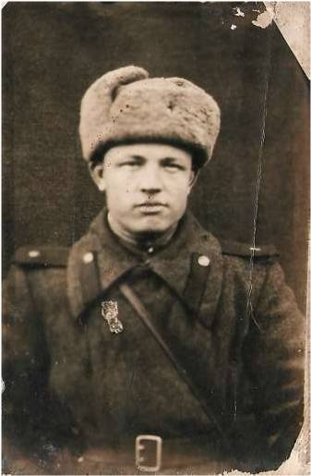
Иван Егорович 5.02.1921г.р., ст. сержант, воевал 06.1941-09.1941гг., 776 ЗАП, 1.2. Украинские фронты. Медали «За отвагу», «За победу над Германией. Умер 10.11.1998 г.
22 июня, когда началась война, Иван Егорович был дежурным по лагерю. Когда он ложился отдыхать, дневальный вбежал в казарму и крикнул: «Война!». Клименко И.Е. служил тогда возле города Новоград–Волынска, здесь находился 7-ой укрепрайон. Вокруг города было расположено 42 дота. Иван Егорович обеспечивал командный пункт связи.
Приближался фронт. Немцами забрасывались диверсанты. Ночью возле наших дотов часто взлетали в небо ракеты. Несколько диверсантов было поймано.
Пулеметы с домов были сняты и направлены на передовую. Немцы обошли город, взяли Белокоровичи, Нежин, Кременчуг, Полтаву. Части советских солдат попали в окружение и попытались пробраться на станцию Лубны. Но немцы при поддержке танков отбили их натиск. Когда закончились боеприпасы, было дано задание, пробираться маленькими группами к станции Лозовой. Пробирались несколько дней, но станция была занята врагом. Несколько солдат было схвачено, в том числе и Иван Егорович. При перебрасывание пленных из села Вишны в Полтаву, Клименко бежал.
Началась зима. Пробираться к фронту было невозможно. Голодный, оборванный Иван Егорович добирался домой и жил на оккупированной территории. Полицаи делали несколько раз обыски. В Дмитриевке было расстреляно 10 человек. Клименко И.Е. участвовал в захоронении расстрелянных односельчан.
В марте 1943 года в селе Дмитриевка появились первые Советские разведчики. В этом же месяце Иван Егорович был мобилизован и направлен на фронт. При наступлении на Сумы взяли несколько сёл и остановились в 8км. от Сум, заняв оборону. Немцы пытались отбросить наши войска, но все было безуспешно.
При взятии города Сумы Клименко И.Е. был тяжело ранен разрывной пулей. Пробыл в больнице 4 месяца. Выздоровев, попал на фронт, на тот участок, где был Брусиловский прорыв. При хорошей артподготовке нашим войскам удалось прорвать линию обороны противника в направлении Житомира.
При дальнейшем наступлении сходу форсировали Буг, Днестр. Взяли в апреле города Батишан, Пашкань и остановились на реке Прут. Окружили Ясско-Кишеневскую группировку. Готовились к наступлению до 16 августа. Нашим командованием было стянуто в селе Мотки 306 артиллерийских стволов. 4 дня велась артподготовка. Огонь был направлен в основном на скопление дотов. 20 августа наши перешли в наступление и немцы были разбиты. Было много немецких пленных.
Вышли к Карпатам. Взяли привал. В сражении за город Быстрицин был ранен осколком в ногу.
Лечился на Кавказе в городе Гори. Был в доме, где жил и родился Сталин.
Выздоровев, Иван Егорович был переброшен в Одессу. В Одессе он смог посмотреть два раза оперу в оперном театре. Потом на пароходе по Черному морю, наши солдаты приблизились к городу Константу. Город был взят.
Пройдя Румынию легким маршем, попали в Венгрию. Форсировали реку Дунай. Захватив плацдарм на противоположном берегу, завязали бой за станцию Сикешлерсвар. Станция не была взята, но плацдарм был удержан. Немцы стянули сюда 22 дивизии, в том числе дивизию СС «Мертвая голова». На наши позиции были сброшены листовки: «Берлин сдаю, 3-ий украинский фронт в Дунае купаю». Отступать было некуда, сзади был разлившейся Дунай. За 5-6 суток немцы продвинулись всего на 1км. Через несколько дней при поддержке наших и американских самолетов немцы были истреблены. Груды машин, танков мешали продвижению по освобожденной земле.
В Югославии советских солдат встречали с хлебом солью, зазывали в каждый дом. Обижались, когда кто-нибудь отказывался. На реке Драва в направление г.Триест простояли несколько суток. Затем были переброшены через Альпы, взяли несколько городов и вышли опять к Дунаю. Вскоре было объявлено, что Берлин взят. Победа! Через несколько дней, встретились с американскими представителями и были направлены домой на Родину.
После войны Клименко Иван Егорович вернулся домой в родное село. Жил и трудился в селе Дмитриевка Ракитянского района Белгородской области.
Лисс Денис, ученик 8 класса
МОУ «Дмитриевская СОШ»

Малышков Павел Иванович
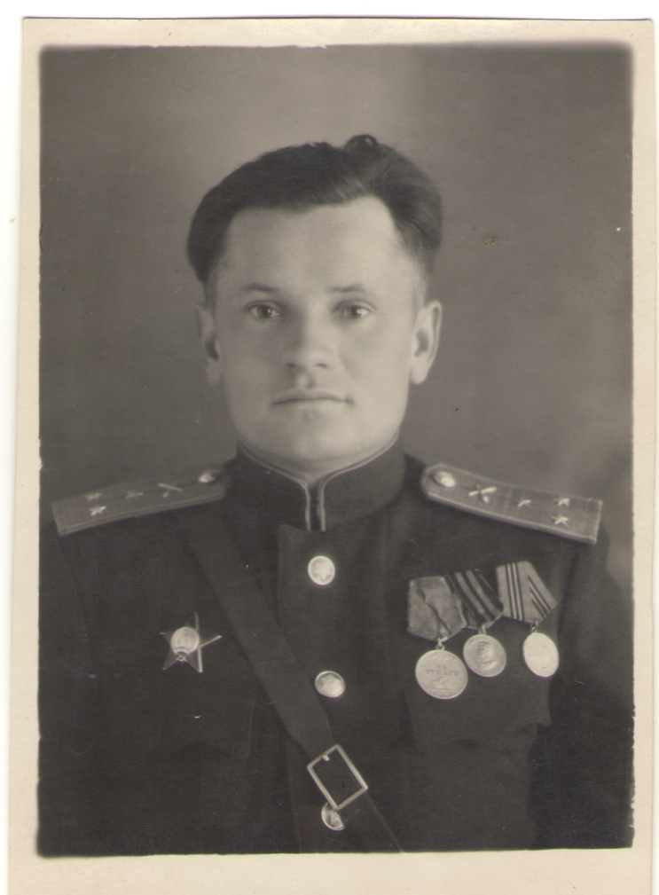
Павел Иванович родился 20. 03. 1926 года в семье потомственного крестьянина, рано лишился отца, а в семье было семеро детей. Познал тяжёлый крестьянский труд, помогал матери во всём: и по хозяйству и по воспитанию младших сестрёнок. Рос любознательным мальчиком, стремившимся познать многое в жизни. Поэтому мать отдала его в школу. Только закончил семилетку, как началась война. Ему было всего 15 лет. Район был оккупирован немцами, а он жил в своём селе Венгеровка.
В феврале 1944 года был призван в ряды Красной Армии, по июль 1944 года находился в учебном 43-м артиллерийском полку. После окончания полковой школы младших командиров в июле месяце 1944 года был направлен на I Белорусский фронт. Своё первое боевое крещение получил под белорусским городом Белостоком. Воевал Павел Иванович в противотанковой артиллерии наводчиком 76 мм пушки.
Малышков Павел Иванович принимал участие в освобождении Польши. «Польский народ не очень доброжелательно относился к нашему солдату, не могли понять почему? Лишь только после войны, в годы перестройки стало известно о «Секретном Протоколе» к «пакту о ненападении», подписанному в 1939 году между СССР и Германии, где обе стороны делили Польшу на сферы влияния. Наши политики вбили клин между народами. Остальные страны довольно доброжелательно отнеслись к нашим солдатам», - вспоминает Павел Иванович.
За период боевых действий, за форсирование реки Одер он бы удостоен ордена Красной Звезды, за форсирование реки Висла - медали «За отвагу». Имеет медали «За боевые заслуги», «За освобождение Варшавы».
17 апреля 1945 года на подступах к Берлину был ранен и отправлен в госпиталь. После выздоровления направлен в часть, которая входила в группу советских войск, находившихся на территории Германии до декабря 1946 г. Павел Иванович получил медаль «За взятие Берлина».
После окончания войны проходил службу в Ленинградском военном округе. В 1951 году окончил курсы лейтенантов при Ленинградском военном училище и был направлен в Дальневосточный военный округ, где был назначен командиром артиллерийского взвода, учил солдат боевой и политической подготовке
- это была основная задача командира, т. к. отношения СССР с бывшими союзниками ухудшились — наступил новый период в истории — период «холодной войны». Павел Иванович прикладывал все усилия к тому, чтобы бойцы были способны дать отпор любому врагу. Условия жизни были нелёгкие: жили в палатках, землянках, часть располагалась на берегу залива Петра Великого Тихого океана, где погода крайне неустойчива, однако подчинённые в роте Малышкова Павла Ивановича добросовестно, стойко выдерживал эти нагрузки, в чём была большая заслуга командира. В 1955 году по инициативе Н.С. Хрущёва началось сокращение вооружённых сил и Павел Иванович был демобилизован.
Волевой, красивый, политически грамотный, полный сил и энергии вернулся капитан в родное село. Устроился работать в Меловскую среднюю школу преподавателем физического воспитания и военной подготовки. Проводить уроки в это время было довольно сложно т. к. не было спортивного оборудования, спортзала. Многие учащиеся были «переростками». Поэтому нелегко было наладить дисциплину на уроке. Но бравый солдат - капитан, прошедший суровую школу справился с этой задачей. Своей военной выправкой, своим авторитетом увлекал ребят. Многие выпускники впоследствии стали офицерами Советской Армии, в чем немалая заслуга Павла Ивановича.
С сентября 1959 года по март 1960 года работал счетоводом Венгеровского сельского совета, а затем с марта 1960 года по июль 1967 года работал председателем Венгеровского сельпо Ракитянского РПС. И на этой работе проявлял Павел Иванович находчивость, настойчивость в преодолении трудностей, связанных с нехваткой транспорта для подвоза товара. Магазины располагались в неприспособленных зданиях, работники торговли не имели соответствующего образования. Не смотря на это, Венгеровское сельпо занимало одно из ведущих мест в Ракитянском РПС. Павел Иванович умело подбирал квалифицированных работников - одним из них был бухгалтер Матвиенко Дмитрий Ильич. Лучшими продавцами были Трунова Варвара Иванова, Гостева Екатерина Петровна, Осадчая Вера Васильевна.
Два года, с июля 1967 по март 1960 года работал инспектором по кадрам в колхозе «Искра». Работников было много, соответственно и работы с кадрами было достаточно, но в марте 1969 года Малышков Павел Иванович назначается председателем Исполкома Венгеровского сельского совета. Он развернул кипучую деятельность по благоустройству территории, улучшению быта и досуга населения. Не одна счастливая пара была зарегистрирована председателем сельского совета, в том числе и наши учителя: Трунов Виктор Васильевич с Иваненко Валентиной Васильевной, которые вот уже с 1982 года живут рядом с Павлом Ивановичем и выполняют его совет: «И в горе и в радости быть рядом и поддерживать друг друга».
И, наконец, последнее место работы: инспектор по кадрам колхоза «Искра», где проработал с июля 1977 года по май 1995 года. Сейчас он на заслуженном отдыхе, но это человек, о котором можно сказать: «Меня старость дома не застанет».
Всю свою сознательную жизнь в силу беспокойного характера Павел Иванович возглавлял первичную организацию ветеранов Венгеровского сельского совета, ведет активную общественную работу, неоднократно избирался членом районного Совета ветеранов. Не одно значимое событие села не обходится без участия, выступления и добрых советов Павла Ивановича.
Его добрым ангелом, подругой, советчиком является его жена Татьяна Васильевна, замечательный педагог, отдавшая школе сорок лет своей жизни, они вот уже более 50 лет идут рука об руку.
Так и живет в нашем селе скромный, отзывчивый ветеран Великой Отечественной войны, награжденный орденами и медалями: «За боевые заслуги», «Орденом Отечественной войны 1-й степени», многими юбилейными медалями.
Крайненко Виктория, ученица 9 класса
МОУ «Венгеровская СОШ»

Жидков Иван Васильевич
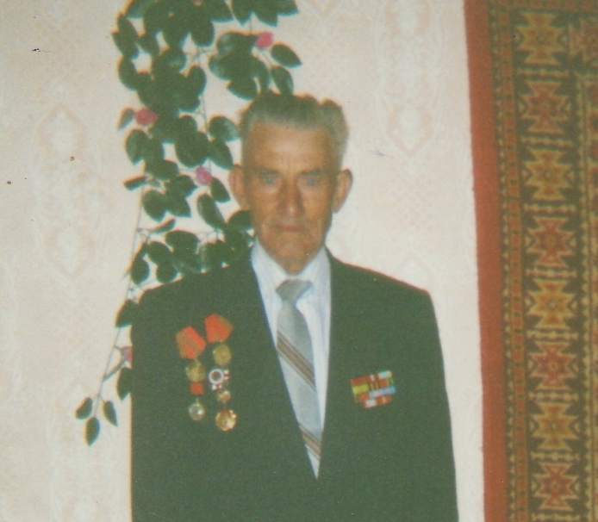
Иван Васильевич Жидков родился в 1920 году в с. Венгеровка Ракитянского района. Закончил 4 класса. Призван был в Армию 28 октября 1940 года. Война застала его в Крупках, в Белоруссии. Иван Васильевич был командиром орудия, сержантом отдельного артиллерийского зенитного дивизиона № 288. Участвовал в боях под Сталинградом, Новым и Старым Калачом. После победы под Сталинградом, воевал под Прохоровкой, где 5 июня 1943 года вступили в кровопролитный бой. Когда готовились к бою, находились совсем недалеко от родного села, домой не отпустили даже на минутку. После битвы под Прохоровкой пошли в наступление. С кровопролитными боями освобождали Польшу, дошли до Восточной Пруссии .Иван Васильевич закончил войну в Кенигсберге. В расчете за время войны потерял около 100 ребят.
Иван Васильевич со своих зениток обстреливал немецкие самолеты. Иван Васильевич воевал до 28 июня 1946 года, затем демобилизовался .Вернулся в родное село, а дома ждало горе – не дождались сына родители. Стал работать в колхозе, женился, вырастил 2-х детей, появились внуки. В 1989 году ушел на заслуженный отдых. Иван Васильевич награжден орденом Красной звезды. Орденом Отечественной войны 2 –й степени, медали «За боевые заслуги», «За Сталинград», «За победу на Курской дуге» Умер Жидков Иван Васильевич осенью 1997 года. В нашем селе относились к ветерану с уважением и сейчас вспоминают добрым словом за его отзывчивый, добрый характер.
Лебедянская Юлия, ученица 11 класса
МОУ «Венгеровская СОШ»

Демиденко Александр Демидович
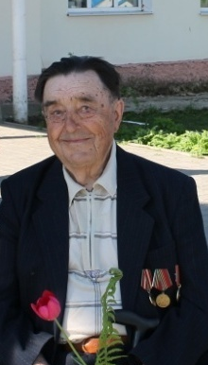
Демиденко Александр Демидович родился 21июня 1926 года в Курской области Борисовском районе в с. Байсуры в семье крестьян. Мама Александра Васильевна работала в колхозе, отец – Демид Корнеевич работал в колхозе плотником. Детей было 7 , но осталось в живых 3- остальные умерли в младенчестве. Сестра Лидия и брат Николай. Александр Демидович закончил 7 классов, и началась война.
Деревня Байсары дважды переходила в руки фашистов в 1941-1942 ггды. Второй раз после освобождения села фронт ушел за Грайворон до Сум. Молодым ребятам сельский совет вручил повестки. Пришли с ребятами в военкомат, а военкомат уже переехал в г. Белгород. Александр Демидович на подводах поехали в Белгород . В Белгороде у них забрали лошадей на фронт, а им сказали что ребят 1926 года в Армию еще не призывают.
Александр Демидович с 2- мя друзьями зашли в полевой военкомат и попросились принять в ряды Красной Армии добровольцами. Долго не соглашались , но потом все- таки взяли в пехоту. Выдали паек, накормили. Недолго была передышка, забежал командир роты и сказал, что нужно отступать. Бежали по пахоте, грязь кругом – это было весной 1943 года, в марте. Командир приказал ложиться, так как с воздуха бомбили немецкие самолеты, впервые увидел, что такое бомба.
Двигались до Сумы, Большая Писаревка, здесь получили обмундирование, дали патроны, гранаты. Ночью поставили на боевое охранение. Немцы в Писаревке, а мы в окопах. Утром прибыли высшие чины и нас, необученных солдат отправили учиться на младший командный состав. Жили в лесу, в шалаше. Днем тактические занятия, ночью практические учили стрелять с пулемета. Два месяца шла учеба. После окончания учебы сдали экзамен и получили звание старшего сержанта, командир пулеметного расчета. Здесь Александр Демидович освоил все основы военного искусства: изучил пулемет, минометы, ружье. Стал настоящим бойцом. Находились при штабе дивизии. Фронт двигался вперед Александр Демидович с солдатами бесконечно рыли окопы высотой в 3 наката.Учебную роту бросали на прорыв, подходили части, роту опять бросали в штаб
Александр Демидович находился в 615 полку. Переправились через Днепр и заняли оборону под Киевом. Очень кровопролитные бои были. Полки постоянно находились под шквальным огнем. Форсировали Днепр на плотах. На лодках, кто на чем мог. Везли пулеметы. За ночь прошли 40 км. Не далеко от Киева увидели настоящую нашу технику- «Андрюша»- булава с ящиком летит на противника. «Катюши» стреляют. На душе радость – с такой Армией можно бить врага. Рано утром .на зорьке получили приказ: «Наступать» Двигались на Белую Церковь за Киевом. На одной стороне болота мы. На другой стороне –немцы. Зенитные пушки простреливали нас. Поодиночке перебегали лес, а фашисты обстреливали. Вдруг услышал какой- то противный звук и почувствовал удар в левую ногу. Снаряд разорвался, и летят осколки. Упал и услышал голос танкиста: «Спускайся к нам». Александр Демидович кое- как сполз, кровь бежала по ноге, ватные штаны разбухли от крови. Танкисты рану перевязали и посадили на подводу, довезли до санчасти. Однополчане Александра Демидовича пошли дальше ,а он остался в санчасти в течение 1 месяца. За время пребывания в санчасти вел информацию о наступлении наших войск После лечения был отправлен в 42 гвардейскую дивизию в охрану комдива. Прошли с боями Киев, Винницу, Молдавию, Румынию.
Во время боя под Яссами в Румынии Александра Демидовича ранило в ногу Оперировали в полевых условиях извлекли осколок из ноги. Сначала находился в полевом госпитале потом в г. Енакиево в госпитале 8 месяцев .Началась гангрена, хотели отрезать ногу, но благодаря хирургу- женщине- майору, настоявшей на сохранении ноги .Жгут на ноге был снят поздно, пятка стала чернеть и снова операция Шли месяцы с трудом заживала нога
В декабре 1944 года комиссовали. Приехал Александр Демидович в Харьков к тете , а оттуда поехал в Казачью Лопань. От станции до дома 25 км Прошел 10-12 км упал было очень скользко, переметы. Спас прохожий человек довел до своего дома . там Александр Демидович переночевал а потом добрался домой. Дома встречали его мать .сестра .брат .Получил солдат группу – 45 рублей. Время голодное 6 хлеба нет, спасла картошка и соленые огурцы.
Председатель колхоза предложил стать председателем ревизионной комиссии. Затем назначили завтоком . Здесь в колхозе и трудился до пенсии .В 206 году переехали в Венгеровку . Награжден Орденом за оборону г. Киева, юбилейными медалями.
Кобцев Станислав, ученик 9 класса
МОУ «Венгеровская СОШ»

Литвинов Николай Савельевич
Литвинов Николай Савельевич - это мой прадедушка, последний в селе ветеран войны. Он очень добрый, отзывчивый человек, несмотря на свой возраст, никогда не падает духом, не унывает. Очень любит песни, особенно военные.
Родился он в селе Нижние Пены в 1926 году. Был четвертым ребёнком в семье. Родители – потомственные крестьяне в нескольких поколениях. Трудились от зари до зари, нажили крепкое хозяйство, были раскулачены в 1929 году, бедствовали, а в 1933 году умерли от голода. Вот и получилось, что в 7 лет, остался круглым сиротой. Выжил и вырос благодаря старшим сестрам и брату. Рано начал зарабатывать на кусок хлеба: пас гусей, стал пастухом. Животных любил с детства. Учился три года, потом не захотел, о чём впоследствии жалел.
Когда грянула Война, ему было 15 лет, но внешне он выглядел старше: был высоким, широкоплечим, спортивного телосложения – это всё плоды ежедневного физического труда. Мобилизационное удостоверение получал в мае 1943 года в Ракитянском райвоенкомате, располагавшемся в нашем селе. В армии выполнял все требования боевой подготовки, хорошо бегал и подтягивался, метко стрелял. Возможно, эти навыки и помогли вернуться живым с войны…
Служил стрелком в десантном батальоне, в ожесточенных боях штурмовал Днепр, освобождал Румынию, Венгрию, форсировал Одер. Прошагал пол – Европы, дошел до Победы.
При взятии Будапешта был тяжело ранен в руку, три месяца лечился в Железноводске. Рука была повреждена разрывной пулей, выздоровление шло тяжело. Лежа в госпитале, о многом думал, не спал ночами. Не так беспокоили боли в руке, как одолевающие думы о будущем. Переживал, как будет жить без руки: «Ведь ни одна девка замуж за меня не пойдет, кому я такой нужен?» То вспоминал раненых солдат, с которыми на корабле плыл по Черному морю. Но, наглядевшись на других, тяжелораненых, понял, что оказался не в самом худшем положении. Думал, как-нибудь научусь управляться одной рукой. Седой красавец – хирург с доброй улыбкой и завораживающими глазами подбадривал, вытаскивая один за другим осколки. Собирал его руку по косточкам, но сразу сказал: «Отрезать не будем, будешь еще ею работать». Мучительно долго пришлось разрабатывать мышцы поврежденной руки специальным мячиком. И в одно солнечное утро пальцы начали шевелиться. Как будто заново родился, просто летал от счастья! А хирург, пожимая ему руку на прощанье, сказал: «Ты мужественный и крепкий парень, видно, в рубашке родился!»
День победы дедушка встретил в госпитале. Домой вернулся 20 июня 1945 года инвалидом второй группы. Награжден двумя орденами Отечественной войны 1-й и 2-й степеней, медалями «За отвагу», «За взятие Будапешта», «За победу над Германией».
Рассказывая о войне, прадедушка, говорил: «Скажу правду: враг был очень силён. Отступая, он упорно сопротивлялся, по сантиметрам отдавал землю. Сколько нашего брата полегло в Европе! В книгах пишут, что немцы бежали. Они не бежали, а стреляли и бомбили, бомбили и стреляли. Враг был лучше вооружен, обут, одет, сыт. Немцам помогала вся Европа. Но у них не было нашего духа, русского характера. Вспоминаю, как много моих однополчан погибло уже после взятия Берлина: везде были засады, в нас стреляли с ожесточением. Не раз и я мальчишка, глядел в глаза смерти. Но мне повезло, со мной был Бог! Страшно, очень страшно на войне! К ней невозможно привыкнуть. И страшнее всего умирать в девятнадцать мальчишеских лет…»
У порога родного дома встречали его постаревшие за годы войны сёстры. Он обнял берёзку, стоявшую у дома, гладил её ладонью и крепился, как мог, чтобы не расплакаться. Он деревенский мальчишка, привыкший к петушиному крику и гусиному гоготу, оглушённый взрывами бомб, грохотом танков, визгом самолётов и криками умирающих солдат, ошалел от тишины в родном селе. Не верилось, что вернулся домой живым, уцелел в том кромешном аду, которому, казалось, не будет конца, и не сошел с ума от всего, что довилось пережить.
После войны работал в животноводстве. Сначала пас волов на лугу недалеко от дома, ночью, потому что днем они работали в поле. Вся дальнейшая трудовая биография связана с фермой. Работал вместе с Иваном Макаровичем Богдановым, Иваном Елистратовичем Шаповаловым, Клавдией Андреевной Сафоновой, Григорием Петровичем Мартыновым, Татьяной Порфирьевной Юрченко, Михаилом Ивановичем Касторным. К сожалению, ни кого уже нет в живых.
Более 40 лет отдал любимой работе, с радостью шел туда, несмотря на ранней подъем и тяжелые условия труда. Работа всегда была ему в радость. После войны работали в колхозах больше женщины. Нагляделся он и на горемычных солдатских вдов, не знавших отдыха ни днем, ни ночью, и на подростков, трудившихся в поле наравне со взрослыми, едва справлявшихся с непослушным тяглом – волами. Сердце обливалось кровью! Что же ты наделала проклятая война?! Но, несмотря на все тяготы после военной жизни, всегда призывал женщин: рожайте детей, несмотря не на что. Как бы жизнь нас ни трепала, не прожить России без Иванов. Мы и воевали за детей за их мирное будущие.
Пережив ужасы войны, по возвращении с фронта дал себе обещание создать большую семью. Родились и выросли четверо детей. Трое из них создали свои семьи, к сожалению, нет в живых старшего сына Алексея, он трагически погиб ещё молодым. Нет уже в живых и жены Екатерины Александровны. Боль от потери дорогих людей до сих пор не отпускает его. Но отвлекают от грустных дум большая, крепкая и дружная семья. Им он и посвятил свою жизнь. Его дети: Василий, Татьяна и Валентина получили образование, имеют счастливые семьи. Богат прадедушка внуками и правнуками. Имеет 8 внуков и 11 правнуков.
К сожалению, годы берут своё. Сдаёт свои позиции и прадедушка. Выпало на его долю не мало! Но несмотря ни на что, он всегда жизнерадостный, стойко выносил все тяготы. Гордимся мы им! Желаем крепкого здоровья и чтобы он дожил до 70-летия Победы! Ведь это самый дорогой для него праздник!…
Литвинов Даниил, ученик 7 класса
МОУ «Нижнепенская СОШ»

Приходько Николай Иванович
Уже 69 лет ученики нижнепенской школы ухаживают за могилой участника Великий Отечественной войны Приходько Николая Ивановича, расположенной в Старом саду села. Но как-то за эти годы время стерло из людской памяти воспоминания о том, кто похоронен в этой могиле, за какие заслуги ежегодно воздаю школьники ему почести. Да и родственников, которые могли бы навестить могилу в селе уже давно не осталось. Информации в школьном музее об этом ветеране практически нет, а в сельской администрации уже и не помнят о нем. В Книге Памяти Ракитянского района о Приходько Н.И. скупые строки: «1923 г.р. Воевал в 1941-1945 гг. Два ордена Красной Звезды, орден Славы, медаль «За отвагу». Умер в 1946 г. Похоронен в селе Нижние Пены».
Как будто время вычеркнуло человека, не оставив следа на родной земле кроме одинокой могилы в заросшем саду до пары строк в книге. Так кто же он, прославленный герой далекой войны?
Родился Николай Иванович действительно в 1923 году в крестьянской семье. Детство как у любого другого сельского мальчишки того времени – ранний труд, голод, коллективизация. В 18 лет пошел служить в Красную армию, после службы поступил в Высшее командное училище. С первых дней войны Николай Иванович ушел на фронт. Прошел войну офицером от начала до конца, был несколько раз ранен. Последнее ранение произошло в Берлине в последние дни войны – осколочное ранение в голову. В голове застряли два осколка, один под глазом операционным путем в госпитале смогли извлечь, а второй остался. За боевые заслуги был награжден двумя орденами Красной Звезды, орденом Славы, медалями «За отвагу» и другими. В семье Николая Ивановича долго хранилась фотография, на которой сам маршал Жуков вручал ему орден, Тут же на фотографии на заднем плане был молодой Брежнев и другие партийные и государственные деятели. Со временем фотография была утеряна, но вдова сына Николая Ивановича описала фотографию по памяти. После войны Н.И. Приходько демобилизовался и вернулся в родное село, женился на Пелагее Афанасьевне. Был избран секретарем партийной организации, работал учителем военного дела в школе. 19 октября 1946 года во время уроков Николаю Ивановичу стало плохо – зашевелился оставшийся в голове осколок. Спасти Николая Ивановича не удалось.
Приходько Н.И. был торжественно похоронен в колхозном саду. Перед гробом школьники несли бархатную подушечку, на которой не хватало места для наград. Все награды были похоронены вместе с героем войны.
Вот уже 69 лет ухаживают школьники за могилой Приходько Н.И. В 2013 г. по инициативе школы старый обелиск на могиле был заменен на памятник. Ежегодно возле могилы проходят митинги, уроки мужества и просто памятные мероприятия.
Ефимова Марина, ученик 9 класса
МОУ «Нижнепенская СОШ»

Борис Борисович и Зоя Дмитриевна Финкельштейн
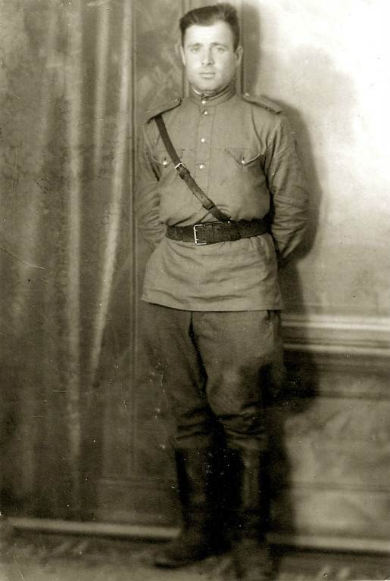
Из воспоминаний дочери Надежды Финкельштейн. Мои родители Борис Борисович и Зоя Дмитриевна Финкельштейн - учителя с огромным педагогическим стажем и тяжелой судьбой. Много лет они отдали школе и детям, но мало кто знает, о том, что отец прошел всю войну и потерял всех близких, а мама пережила голод. Мне очень хочется, чтобы память о моих родителях жила в селе Нижние Пены, в котором они прожили много лет.
Борис Борисович родился в 1910 году в большой многодетной еврейской семье в городе Борисов в Белоруссии, это под Могилевом. В нем проживало много евреев, они жили еще со времен Екатерины, когда она пригласила поднимать Россию. Вот так приехали и предки папы - Финкельштейны, в переводе с немецкого языка это обозначает «сверкающий камень» - Funkelstein. Funkel - «искрящийся», Stein – «камень». Действительно, большинство из них занимались ювелирным мастерством. Но были богатые еврейские семьи и бедные. Папина семья была настолько бедная, что в том еврейском поселении каждая хата кормила по очереди детей из их семьи. Потом папу взял на воспитание его дедушка, он был раввин, но очень строгий и даже жестокий. Папа учился по религиозным еврейским книгам, но душа его не лежала к изучению религиозных догм, он сбежал от деда и в 12 лет пошел работать на спичечную фабрику, чтобы помогать матери. Там он закончил рабфак и он поехал сам в Ленинград учиться. Он очень хотел получить образование, ему нравилось учиться. Папа сам поступил в Ленинградский технологический институт, года два учился, но дальше учиться без поддержки семьи и работы не мог физически. Жил на вокзале, подрабатывал как мог и учился. Потом помог ему случай. Он еще работал по совместительству с учебой на прокладке дорог и был там комсоргом. Однажды приехал Сергей Миронович Киров проконтролировать строительство дорог и спрашивает у папы:«Ты откуда паренек, где живешь, чем занимаешься?» Папа ответил, что учится и работает, а живет на вокзале. Киров возмутился: «Как же так, Ленинграддорстрой тебе не дал общежитие?» и написал записку, чтобы дали комнату. Папе сразу же дали место в общежитии, но, правда, папа говорил, что там было столько вшей, что спать было просто невозможно. Папа у меня был очень романтичный, поэзия в то время была очень популярна. Известные поэты собирали огромные залы слушателей. Папа ходил в ресторан слушать стихи Есенина и Есенин обратил на него внимание, подарил несколько рукописей его стихов, но где они теперь я не знаю.
Папа доучился, потом закончил учительские математические курсы, это перед войной и его направили в школу, в которой уже работала мама Зоя Дмитриевна. С папой они познакомились в этой школе. Оба после института, мама из Ярославля, папа из Ленинграда приехали до войны работать в школу в деревню Томаш в Вологодской области. Но трудовая учительская биография родителей началась еще до войны, работая по ликвидации безграмотности среди взрослых.
С первых дней войны папа ушел на фронт. Когда его войсковая часть наступала, при атаке рядом с папой взорвался фугасный снаряд, и папу оглушило и засыпало землей, из воронки торчали одни солдатские сапоги. Мимо шли солдаты, одному понравились офицерские хромовые сапоги, и он стал стаскивать их с папиных ног. И вытащил его на поверхность. Папа признаков жизни не подавал, солдат доложил офицеру, тот сказал: «Быстро выройте могилу и похороните лейтенанта». Пока копали могилу, лежа на сырой болотистой земле, это кажется в Белоруссии, папа застонал. Увидев, что он живой, отца бросили его на телегу и продолжали наступать. Потом отправили в госпиталь. Так папе перебило ушную перепонку и он одним ухом не слышал.
Во время боевых действий, он был неоднократно ранен, контужен, находился с ранениями в госпитале, но снова возвращался в строй и шел дальше воевать, чтобы закончить эту страшную войну, унесшую миллионы жизней. За боевые заслуги он был награжден несколькими орденами и медалями, за храбрость награжден грамотой лично от Верховного главнокомандующего И.В Сталина. Участвовал во взятии Рейхстага и на его стене было выцарапано и папино имя. Финкельштейн Борис Борисович прошел всю войну, дошел до Берлина, освобождал европейские страны от фашизма, и весь 1946 год служил под Берлином, чтобы не допустить возрождения фашизма. Участвовал в спасении блокадного Ленинграда - под бомбежками, иногда стоя по пояс в ледяной воде, обеспечивал дорогу жизни по реке Ладога, по которой везли продукты в голодающий Ленинград. Простой, скромный советский лейтенант, несмотря на все горе , которое принес фашизм всему миру и ему лично, потерявшему в застенках гетто и умерщвленных газом его родителей, сестер, маленьких племянников, от 10 лет и меньше, он не ожесточился против человечности, и помнил, что он учитель. Владея немецким языком, папа собирал бездомных немецких детей, прятавшихся в развалинах города, старался их накормить из полевой кухни, находил уцелевшее здание школы или помещение и занимался с немецкими детьми математикой. Все его военные фотографии присланы жене Зое Дмитриевне из города Фюстенвальд, что под Берлином.
Папа уже был на фронте, когда Белоруссию оккупировали немцы. Он родом с Борисова, это под Могилевым. Там оставались его родители, четыре сестры и у одной Марии, было 4 детей. Старшему было только 10 лет. Их отец Муля тоже ушел на фронт. Когда немцы заняли Борисов, они, как и везде, начали сгонять в гетто еврейские семьи, а так же те семьи, из которых мужчины ушли воевать в Красную Армию, они искали коммунистов и активистов советской власти. С большим рвением им помогали некоторые местные жители, которые стали служить немцам. Они выдавали всех. Сосед папиной семьи тоже стал полицаем и выдал их всех немцам. Папину семью загнали зимой в гетто, я представляю себе неотапливаемые бараки. Детей иногда выпускали, они шли в поле, искали мерзлую картошку и по дороге съедали ее мерзлую. Потом весной их всех посадили в машины и повезли за город, выхлопную трубу повернули во внутрь машины, крытой брезентом и набитой людьми. Люди задыхались от выхлопных газов и их потом сбрасывали в огромный пяти километровый ров. Эти машины назывались душегубки. Этот ров так же рыли те, кого тоже потом расстреливали и сбрасывали туда же. Это похоже на Бабий Яр в Киеве. Соседи потом папе рассказывали, что неделю этот ров дышал от очнувшихся от угарного газа людей и слышались стоны. Но немцы добивали пытавшихся выползти из этого рва людей. Может кому-то и удалось спастись, я не знаю. Когда папина дивизия наступала и проходила через Белоруссию, кажется, это был 1944 или 43 год, папе дали 3 дня отпуска. Он прибежал в свой дом, там уже жили чужие люди. Соседи и рассказали эту трагическую историю его семьи. Папа тогда поседел. Он вбежал в доим предателя соседа, но он сбежал с немцами, а была только его дочь с ребенком на руках. Он ее чуть не пристрелил, но пожалел, понял, что она ни в чем не виновата. Потом вернулся с войны зять Муля, но и он никого не нашел. Его жена и дети все погибли мученической смертью.
Несмотря на его контузию, все пережитое, потерю семьи он всю жизнь оставался Человеком, Учителем, который помогал всем людям, любил детей и отдал школе и воспитанию детей более 45 лет и вырастил не одно поколение достойных людей в обществе.
Моя мама Зоя Дмитриевна родом из Вологодской области – Усть-Кубинский район, село Чирково. Дедушка Язенков Дмитрий Николаевич, и его четыре его брата - Язенковы, известные на Севере люди, которые работали на баржах капитанами, ходили по всем северным рекам с грузами. Мама с 1916 года, она одна из класса закончила среднюю школу в Устье - это районный центр, куда надо было добираться через судоходную реку Устье 1,5 км шириной, потом она работала в Ярославле в ликбезе, это ликвидация неграмотности в сети ресторанов и общепита в Ярославле, и там поступила в Учительский институт. По распределению мама попала в Вологодскую область, деревню Томаш, где и познакомилась с папой, и мы тоже после войны родились.
У меня есть еще три сестры и брат. Старшая сестра Татьяна с 1941 года, родилась 30 мая за месяц до начала войны и когда в июне папу забрали на фронт и всех мужчин тоже, мама осталась в деревне, в тайге работать в школе и вела свои предметы - химию, биологию и папину математику, кроме этого немецкий язык и другие предметы. Кому-то надо было и во время войны учить детей. Она жила в школе на первом этаже, и там же проводились занятия. На втором этаже жил директор школы со своей семьей, которые не голодали, а все получали из колхоза. Теща для колхоза пекла хлеб. Этот директор до войны был папин друг и коллега, впоследствии оказалось, что его не забрали на фронт, потому что он был агент КГБ и он должен был собирать информацию, кто против Сталина, кто что говорил или сдавать дезертиров, которые убегали с войны и прятались в тайге и выполнял другие задания.
Мама была молодая, 24 года. Морозы на Севере зашкаливали за 40 градусов. Хлеба давали по 300 грамм на человека. У нее было истощение от голода, но она должна была выходить на работу и Татьяну с собой брала, ложила ее на стол, и та кричала от голода, молока не было. Один раз мама рассказывала, что когда-то утром не было сил встать, была полная апатия и еще отравилась плесневым сухарем, не пошла в класс, директор сразу сказал, что по режиму военного времени, если через 20 мин не будет на рабочем месте, ребенка в приют, а ее в тюрьму. Мама обессиленная, держась за стенку, вышла на работу, да еще отдала этому директору за то, что он не сообщит куда выше последние полведра картошки, что дал ей колхоз. И он взял, хотя он и его семья тогда не голодали.
Когда папа когда пришел с войны, он его хотел убить за это, но тот куда то исчез. Один раз этот директор заявил в органы, что мама в классе ведет пропаганду против Сталина, ее пришли забирать из КГБ, но каким-то образом родители учеников ее отстояли. Страшное было время. Мама говорила, что по ночам ей было очень страшно, никого рядом не было, в окна стучали изможденные, окровавленные лица, скорее всего дезертиры или просто голодные люди. Мама громко звала: «Борис, иди сюда», вроде как папа дома и они исчезали. В такой мороз ей надо было спилить дерево, наколоть дров, чтобы печку затопить, а сил не было и грудной голодный ребенок на руках. Деревни, из которых приходили ученики учиться, находились за 10 и 15 км в тайге. Много учеников не ходили в школу, маме надо было идти по домам таких учеников и узнавать, почему не ходят в школу. Один раз по дороге чуть было не замерзла в лесу, больше ее не посылали. Так мама с Татьяной еле дотянула до весны, приехала ее сестра на телеге с Усть-Кубинского района, это за 300 км и забрала ее к родителям Там дедушка ловил рыбу и они уже не голодали. Сестра Таня только начала сидеть в 4 года, потому что было сильное истощение. На север было сослано при Сталине много так называемых "врагов народа" это ученые, писатели, музыканты, интеллигенция, и моим родителям со многими приходилось дружить и общаться. Это были очень известные и интересные люди.
Мама рассказывала о своих братьях, погибших на фронтах Великой Отечественной войны. Мой дядя, родной брат моей мамы Язенков Алексей Дмитриевич призвался с Вологодской области Усть-Кубинский район, село Чирково. Ему было всего 19 лет, его забрали на фронт в первые дни войны и отправили в Белоруссию, где во время боев он был ранен, попал в госпиталь. Этот госпиталь окружили немцы и сожгли его вместе с ранеными и врачами Так погиб мой 19 летний дядя. Только одному из раненых удалось спастись. Он это все это рассказал моим дедушке и бабушке. Бабушка от горя ослепла и всю жизнь она прожила слепая. Второй дядя - 23 года, красавец, смуглый, высокий - в 41 году закончил военное училище, получил звание лейтенанта, зашли молодые офицеры в ресторан, отметили окончание училища, шли домой и встретили дежурный патруль. За то, что они были слегка выпившие, всех их по режиму военного времени сразу отправили на передовую в штрафной батальон. Там они все погибли, как пушечное мясо. Осталась жена и новорожденная дочь.
После Вологодской области родители переехали в Донецкую обл. Маме после войны сделали тяжелую операцию, был гнойный плеврит. Мама еле выжила, такая была ослабшая, что чтобы добраться к гнойному легкому делали операцию без наркоза, сначала вырезали куски двух ребер а потом чистили легкое. Никто не брался за эту операцию, только согласился семидесятилетний хирург, который с папой вместе воевал. Он сказал: «Попробую, но гарантии нет, так как месяц была температура 40 и сильно ослабло сердце, наркоз не выдержит». Выбора не было и папа отнес маму на руках, она весила 35 кг на операцию. Конечно риск был большой или так она погибнет от воспаления или от болевого шока. Но мама выдержала. Когда хирург пилил ребра пилой, а сил у него старика тоже немного, мама кричала так, что папа – солдат - в обморок падал.
Трудно, конечно, было восстанавливать здоровье. Голод 1947 года, работать всем надо, больной ты или здоровый. Но мама выжила и родила еще четырех детей. Родители решили уехать туда, где теплее. Им дали направление в Донецкую область. Но более двух лет они там не смогли жить. Во-первых, после Севера в Донбассе было слишком жарко, картошка там не урожает и рядом были в основном греческие поселения. Трудно было преподавать, если все говорили на греческом языке, и дети неохотно учились на русском языке. Тогда мама поехала в Курское облоно и им дали направление в Вышние Пены Курской области. Тогда учителей в 7 летней школе катастрофически не хватало. Я помню всех вышнепенских учителей. Мы жили в хате-мазанке на улице Голодаевке. Не знаю, как мы, восемь человек, размещались в одной комнате и на печи? С нами еще няня приехала и 5 детей. Я помню, как пошла в 1-й класс, еще и электричества не было, кино через электрический движок смотрели и ездили только на лошадях и быках.
В 1957 году мы переехали в село Нижние Пены. Многие выпускники помнят моих родителей Финкельштейн Бориса Борисовича и Зою Дмитриевну. Папа преподавал математику, мама химию и биологию. Они проработали в нижнепенской школе не один десяток лет с 1957 года, воспитали и подготовили к достойной жизни не одно поколение учеников. В общей сложности, они прожили в Нижних Пенах и проработали в вышнепенской, нижнепенской и Драгунской школах 35 лет. До 60 лет мама работала в нижнепенской школе, хотя на пенсию ушла в 50 лет, но когда родители уже были на пенсии, а мы четверо детей учились в институтах, родители работали чтобы нам дать образование.
В г. Обухов Киевской области они переехали из Нижних Пен в 1981 году. Я там получила квартиру и забрала родителей к себе. В 1998 году мы переехали в Германию.
Мама умерла год назад в 95 лет, правда парализованная, но пока она еще одной рукой могла писать, говорить она уже не могла, написала 70 страниц воспоминаний о самых трудных годах их жизни - война, голод, послевоенный период и все, что происходило. Вот такая у нее еще была память.
Несмотря на тяжелую жизнь, отец был очень жизнелюбив, писал статьи, работая в Нижних Пенах, во все газеты, был агитатором, делал доклады на фермах, на полях, играл хорошо на фортепьяно, сам научился. Пел, читал стихи. На фронте был душой всех солдат и офицеров. Папа всю жизнь рассказывал наизусть стихи Есенина и на юбилей 90 лет уже у нас, в Германии, он встал и спел: «Ты жива еще моя старушка» и другие песни на стихи Есенина. Все были гости в шоке Он ни разу не ошибся, ни в словах, ни в мелодии. Ясный ум, логику, интерес к жизни и к политике папа сохранил до смерти. Если бы инсульт не лишил его речи и движения! Два года папа был в этом состоянии. Он все понимал, слезы текли по его лицу, я старалась, как могла его успокоить. Читала ему, включала старинные песни. И конец папы был трагичный, было вздутие живота, не захотели ему оказывать помощь, посадили на капельницы морфия и несколько дней живот раздувало и пока не сдавило легкие. Он умер в страшных муках от удушья.
К сожалению, моих родителей уже нет в живых, мама умерла год назад. Вспомните и помяните их, они прожили тяжелую военную и послевоенную жизнь, но всегда оставались людьми, для которых всегда на первом месте были дети и долг. Не забывайте своих учителей.
Ефимова Марина, ученица 9 класса
МОУ «Нижнепенская СОШ»

Люди, победившие войну
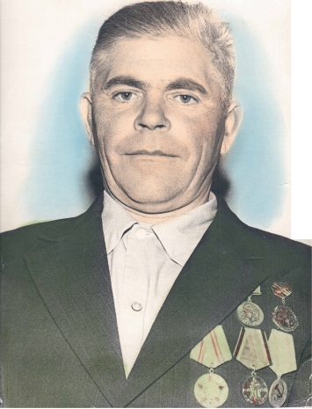
22 июня 1941 года в наше село Нижние Пены пришла страшная весть – началась война. Началась мобилизация и более 400 односельчан ушли на фронт. Погибло 319 человек. В тяжёлые трудные годы каждый отдавал свои силы, частицу своего труда на защиту своей Родины, своего родного уголка. Приближению Победы помогал и стар и млад.Уходят из жизни участники Отечественной войны. Невернувшимся с той войны в центре нашего села поставлен памятник-часовня. Это память, отлитая в бронзе, в каждой строке её слышишь: «Поклонимся великим тем годам, тем славным командирам и бойцам…». Каждый год на праздник Победы мы всей школой вспоминаем у часовни всех погибших и поздравляем наших ветеранов с праздником. 9 Мая 2014 года мы поздравляли уже только одного ветерана Великой Отечественной войны – Литвинова Николая Савельевича.
12 воинов, уроженцев Ракитянского района, были удостоены высшей почести – звания Героя Советского Союза. Среди этих людей, ушедших на фронт, был и мой земляк – Сычёв Василий Егорович. Перед нашей школой установлен бюст Сычёву В.Е. Память о войне, о её героях и простых людях, которые делали всё для победы, должна жить. Поэтому мне хочется рассказать о жизни такого простого человека, солдата и патриота – дедушки своего одноклассника.
Шабалин Алексей Васильевич родился 20 мая 1926 года в селе Нижние Пены, в крестьянской семье. Его отец, погибший во время войны, дошёл до Берлина и был убит в бою.
Алексей Васильевич учился в Нижнепенской школе, окончил 7 классов, затем обучался в вечерней школе в с. Н-Пены. 23 апреля 1942 был призван в армию. Воевал с 01.04.1943 по 08.1946 г. Сначала Алексей Васильевич служил в Чувашии в запасном полку, осваивал умение защищать Родину, затем под Москвой служил зенитчиком до 1944 года. В 1944 году он попал на фронт, освобождал город Варшаву от немецких захватчиков. По приказу И.В. Сталина полк, в котором служил Шабалин А.В., должен был остаться, чтобы охранять мост через реку Вислу до окончания войны. У Шабалина А.В. есть медаль «За освобождение Варшавы».
После Победы Шабалин А.В. ещё до 1950 г. служил на Сахалине шофёром на разных машинах: ЗИС-5, американских «фордах» - возил механиков, лётчиков на аэродром.
После службы он вернулся в родное село. Тогда ему уже было 25 лет, и он сразу женился на Хариной Ольге Афанасьевне. Пятьдесят шесть лет они прожили вместе душа в душу. За это время семья стала большая: 8 детей, из них сейчас только 6 в живых, 11 внуков и 3 правнука.
Ольги Афанасьевны не стало в 2007 году, и Алексей Васильевич по ней очень тосковал, вспоминал её всегда теплым словом:
- Мы с ней никогда не ругались, прожили душа в душу, - заплачет, и, задумавшись, внукам что-нибудь расскажет о жизни в те тяжелые времена, о работе на полях, о быте и ладе в семье. В центре его воспоминаний всегда была Ольга Афанасьевна.
Алексей Васильевич работал в колхозе имени Калинина шофёром, механизатором, и 36 лет – комбайнёром. За хорошую работу дедушку не раз награждали грамотами: «За хороший посев кукурузы», «За достижение высоких показателей в труде и успешное выполнение социалистических обязательств». Есть медали, ордена, награды.
Шабалин А.В. повидал мир не только в войну. Лучшим работникам, передовикам колхоз выделял путёвки. Эти путёвки были за счёт колхоза, профсоюза. Алексей Васильевич был в 1975 году в Болгарии, в 1986 году в Турции, Греции, Мальте, Италии.
- Когда приехали в Одессу, - вспоминал Алексей Васильевич,- мы меняли наши рубли на доллары, потому что в этих государствах наш рубль не ходил, только доллары и лиры. В то время за 21 рубль нам дали 34 доллара. А сейчас вон как доллар подпрыгнул.
Алексей Васильевич всем интересовался. Любил слушать радио и обязательно смотрел новости по телевизору, делился воспоминаниями со своими внуками:
- 1 января наша туристическая группа была на Мальте, - вспоминал Алексей Васильевич. – Там цвели вишни, такая красота, а у нас – то зима, мороз! Везде нас встречали неплохо. Но лучше дома ничего нет, конечно. Это, ребята, вы запомните.
Алексей Васильевич проработал до пенсии в колхозе. Это было время, когда колхоз имени Калинина показывал лучшие трудовые результаты и был известен за пределами Ракитянского района. Всю свою жизнь он посвятил своему родному селу Нижние Пены. Как и все жители нашего села, дедушка на пенсии стал заниматься домашним хозяйством, разводить гусей, кур.
Мой одноклассник, Шабалин Алексей (Алексеем назвали в честь деда), всегда с гордостью рассказывает о своём дедушке:
- Я горжусь, что у меня такой дедушка, который жил вместе с нами. Несмотря на свои болезни и возраст, он был всегда бодр, ходил по мере своих сил, старался чем-то помочь, подсказать, дать нужный совет. Мы – внуки (а нас 11 внуков и 3 правнука) очень любим своего дедушку. На 9 Мая мы всегда собирались всей большой и весёлой семьёй за праздничным столом, во главе которого всегда был наш любимый дед. И в будние дни мы никогда не забывали своего дедушку. Потому что мы знали, что ему очень нужно было наше внимание, тепло и забота. А нам его – мудрость, оптимизм. Общаясь с дедушкой, мы заряжались от него энергией, старались порадовать его своими успехами.
Мне, конечно, хотелось больше узнать о жизни Алексея Васильевича в военное время, но одноклассник сказал, что дедушка очень не любил говорить о войне, а если и начинал вспоминать, то всегда плакал…
В 2010 году Алексея Васильевича не стало. Но он остался в доброй памяти своих детей, внуков и односельчан. Это был человек, как и миллионы других людей, внёсший свой вклад для победы. По-прежнему вся семья собирается за праздничным столом на 9 Мая, и уже без Алексея Васильевича родственники празднуют День Победы, вспоминают о своём дедушке, о войне и благодарят за мир всех людей, победивших ту войну.
В каждой семье были такие люди, как Алексей Васильевич, честно выполнившие свой долг перед Родиной, – погибшие на фронте или вернувшиеся с войны. И всем им мы обязаны, что живём в мирное время. Мы не должны забывать о войне, должны быть благодарны тем, кто защищал Родину, должны заботиться о ветеранах, которых с каждым годом остаётся всё меньше.
В год 70-летия Победы в Великой Отечественной войне я желаю всем ветеранам, оставшимся в живых, сил и крепкого здоровья.
Мусаева Виктория, ученица 10 класса
МОУ «Нижнепенская СОШ»

Земной поклон вам, предки дорогие
Стою я, устремивши в небо взгляд,
И вижу красно солнышко и пару тучек.
Вдруг незаметно мыслями перенеслась назад:
Прадедушка сказал: «В той жизни было лучше…»
Спокойно кони на лугу пасутся,
Вон, на пригорке задремал пастух.
Детишки босоногие визжат, дерутся.
Стою – смотрю. Захватывает дух.
И представлять так можно бесконечно -
Такая я на свете не одна,
Как будто смотришь добрый фильм беспечный,
Но вдруг – гроза! О, нет – гремит война.
Бегут солдаты в бой, рыдают вдовы.
Как видео мне хочется назад перемотать.
Не слышать стон, не видеть боли чтобы,
Вернуться в мир, где тишь и благодать.
Мы, несомненно, помним, чтим и знаем;
И благодарны предкам мы своим.
За то, что дышим мы, живём, мечтаем
Земной поклон, «спасибо» им, родным!

Коломииц Екатерина, ученица 8 класса
МОУ «Пролетарская СОШ №1"

Обращение к ветерану
Яркое солнце. Июньский денек.
Внук машет ручкой, кружась в карусели.
Пение птиц и смех детворы…
Как Вы дожить до дней этих хотели!

… Думал об этом старик ветеран,
В парке с внучком пятилетним гуляя.
Солнце, июнь, воскресенье, жара
Грустные мысли ему навевали.

Он с точностью помнил, как мирную жизнь
Вдруг изменил колокольный набат.
Вместо веселой ватаги детей
Повсюду всё чаще встречался солдат.

Всё чаще был слышен плач матерей.
Нельзя тех отчаянных глаз позабыть!
Так ждали все с фронта добрых вестей,
А людям ведь просто хотелось пожить!

Хотелось работать, учиться, любить,
Детей поднимать, хлеб сажать по весне.
Хотелось, чтоб муж, папа, дядя и брат
Всегда были дома, а не на войне.
Война прошагала по нашей земле,
Войдя в каждый дом, принеся боль и смерть.
Не выстоять в ней Вы тогда не могли,
Вы были не вправе тогда умереть!

Мы в мирное время сегодня живем.
Дождались и Вы этих радостных дней.
Вам низкий поклон, ветераны войны,
От тех, кто вам жизнью обязан своей!

Гончарова Валентина, ученица 8 класса
МОУ «Ракитянская СОШ №2 им. А.И. Цыбулева"
Содержание
На него хочу я быть похожей… 2
Лебедянский Иван Максимович 4
Дурманов Пётр Петрович 6
Бочаров Егор Кузьмич 9
Пугачев Алексей Порфирьевич 12
Литовкин Иван Митрофанович 16
Шатило Петр Егорович 18
Скляренко Андрей Андреевич 19
Костинова Екатерина Фёдоровна 25
Подгорная Ксения Афанасьевна 29
Волков Николай Михайлович 34
Кравец Иван Моисеевич 38
Красюков Александр Павлович 40
Решетняк Тихон Петрович 43
Лавриненко Михаил Захарович 46
Клименко Иван Егорович 49
Малышков Павел Иванович 53
Жидков Иван Васильевич 58
Демиденко Александр Демидович 60
Литвинов Николай Савельевич 64
Приходько Николай Иванович 69
Борис Борисович и Зоя Дмитриевна Финкельштейн 72
Люди, победившие войну 86
Земной поклон вам, предки дорогие 92
Обращение к ветерану 93

ББК 63.3(2) 622 + 74.204
П

Ответственный за выпуск: Власенко Е.Г., начальник управления образования администрации Ракитянского района

Составитель: Шилова М.В., методист отдела методического сопровождения управления образования администрации Ракитянского района, Писклова С.И., главный специалист отдела учреждений образования и реализации приоритетных проектов управления образования администрации Ракитянского района

Компьютерный дизайн: Журавель Н.В., старший методист отдела оценки качества образования управления образования администрации Ракитянского района

П Сборник очерков учащихся Ракитянского района: сб. очерков / Управл. Обр. адм. Ракит. района; {сост. С.И. Писклова: отв. За вып. М.В. Шилова] – Ракитное, 2015. – 96 с.

Сборник очерков учащихся Ракитянского района составлен и отпечатан управлением образования администрации Ракитянского района. В сборник вошли лучшие очерки и стихотворения учащихся общеобразовательных учреждений Ракитянского района.

© Управления образования
администрации Ракитянского района

